содержание

ВВЕДЕНИЕ3

1 АНАЛИЗ ИСХОДНЫХ ДАННЫХ И ПОСТАНОВКА ЗАДАЧИ5

1.1 Описание предметной области5

1.2 Сравнительный анализ аналогов и прототипов6

1.3 Постановка задачи проектирования16

1.4 Выбор и обоснование средств и методов решения задач17

1.5 Разработка технического задания19

2 ПРОЕКТИРОВАНИЕ ПРОГРАММНОГО ОБЕСПЕЧЕНИЯ20

2.1 Функциональная структура приложения20

2.2 Проектирование диаграммы вариантов использования21

2.3 Информационное обеспечение проекта22

2.4 Разработка структуры конфигурации22

2.5 Разработка концепции пользовательского интерфейса27

2.6 Безопасность и защита данных32

3 РЕАЛИЗАЦИЯ И ТЕСТИРОВАНИЕ33

3.1 Реализация функциональных частей программного обеспечения33

3.2 Разработка программной документации37

3.1 Тестирование37

4 ЭКОНОМИЧЕСКАЯ ЧАСТЬ39

4.1 Обоснование необходимости выведения продукта на рынок39

4.2 Структура (этапы) работ по созданию программного обеспечения39

4.3 Составление сметы затрат на разработку программного обеспечения41

ЗАКЛЮЧЕНИЕ44

СПИСОК ИСПОЛЬЗОВАННЫХ ИСТОЧНИКОВ45

ПРИЛОЖЕНИЕ А (обязательное) Техническое задание46

ПРИЛОЖЕНИЕ Б (справочное) Диаграмма вариантов использования52

# введение

В наше время очень большой популярностью пользуются интернет-магазины. Такой подход к продажам позволяет охватить более широкую аудиторию, нежели локальные «офлайн» точки распространения той или иной продукции. Пользователь может ознакомиться с ассортиментом магазина не выходя из дома, единственное требование – наличие мультимедийного устройства с выходом в интернет. Клиент магазина может получить свой товар практически не взаимодействуя с кем-либо, что может быть плюсом для людей, которые предпочитают тихую и спокойную обстановку при покупках. Безусловно остается достаточное количество приверженцев живых покупок – людей, которым необходимо вживую рассмотреть товар со всех сторон, оценить качество материалов наощупь и так далее, но это не отменяет вышеперечисленных плюсов интернет-площадок для торговли, ведь зачастую крупные торговые сети предоставляют своим покупателям выбор: приобрести товар с доставкой, воспользовавшись услугами сайта или приложения либо все таки посетить реальный магазин.

Альтернативой интернет магазинов могут являться коммерческие аккаунты в различных социальных сетях, например «Instagram», которые внешне вполне напоминают интернет-магазины. У начинающего предпринимателя может возникнуть вполне логичный вопрос: стоит ли вообще тратить столько времени, денег и энергии на то, чтобы открыть собственный интернет-магазин, если существуют такие альтернативы, как продажи в социальных сетях. Сама суть сохраняется: люди могут ознакомиться с ассортиментом из любой точки мира, необходим лишь доступ в интернет. Безусловно, для небольших объемов продаж вполне подойдет более легкая альтернатива. Ведь для создания, поддержки и обслуживания интернет-магазина потребуется дополнительный персонал, это повлечет за собой дополнительные траты: выбор хостинга и регистрация домена, регистрация в реестре операторов персональных данных, оплата работы программистов. Из вышесказанного понятно, что классический интернет-магазин – скорее подойдет для крупных компаний.

Важно остановиться на сравнении интернет-магазинов и коммерческих аккаунтов в социальных сетях. Процесс покупок в социальных сетях происходит путем общения непосредственно с продавцом при помощи текстовых сообщений, из чего вытекает первый минус по сравнению с интернет-магазинами: интернет-магазин автоматизирован и работает круглосуточно, что позволяет клиентам совершать покупки в удобное для них время, вне зависимости от готовности персонала. Интернет-магазины обычно предлагают безопасные способы оплаты и защищают личную информацию клиентов, что положительно сказывается на лояльности клиентов, ведь, например, старшее поколение все еще может не доверять покупкам через экран. Интернет-магазины обычно предлагают удобные функции поиска, фильтрации и сортировки товаров, что позволяет пользователю быстро и эффективно найти именно то, что ему подходит. В плане отзывов и обратной связи ситуация достаточно схожа, ведь функционал соцсетей позволяет оставлять публичные комментарии. Стоит отметить, что социальные сети предоставляют возможность четкого «таргетирования» рекламы, что позволяет эффективно привлекать новую аудиторию. Однако главным плюсом продаж в социальных сетях является экономия на технической поддержке. В отличие от самостоятельных интернет-магазинов, для технической поддержки странички в «Instagram» или «VK» не нужно выделять отдельный бюджет.

Интернет-магазин книг стал неотъемлемой частью современного общества, особенно в свете появления новых жанров, которые привлекают молодежь, таких как комиксы и манга. Это стало возможным благодаря глобализации и цифровизации, которые открыли доступ к мировой литературе. Нишевые японские манги, которые не всегда доступны у крупных поставщиков, теперь можно легко найти и приобрести в интернет-магазинах. Это дает возможность читателям наслаждаться разнообразием выбора и удовлетворять свои уникальные вкусы. Таким образом, интернет-магазины книг играют важную роль в распространении и продвижении разнообразных жанров литературы, делая чтение более доступным и удобным для всех.

Резюмируя вышесказанное, можно сказать, что интернет-магазин книг представляет собой актуальную и перспективную тему для дипломного проекта. В наше время, когда все больше людей предпочитают делать покупки онлайн, интернет-магазины книг могут предложить уникальные преимущества. Они обеспечивают удобство покупок, широкий выбор и возможность быстрого поиска нужной книги. Кроме того, они предлагают безопасные способы оплаты и защиту личной информации клиентов. Несмотря на то, что социальные сети также предлагают возможности для продажи книг, интернет-магазины обеспечивают более структурированный и автоматизированный процесс покупки. Таким образом, разработка интернет-магазина книг является актуальной и важной задачей, которая может принести значительную пользу как для предпринимателей, так и для читателей.

**1 АНАЛИЗ ИСХОДНЫХ ДАННЫХ И ПОСТАНОВКА ЗАДАЧИ**

**1.1 Описание предметной области**

Интернет-магазины вполне могут претендовать на роль одного из важнейших достижений человечества в сфере высоких технологий. Однако сама идея покупок не выходя из дома отнюдь не нова, ведь то, что можно считать прообразом современных интернет магазинов зародилось в Великобритании еще до появления всемирной паутины. По телевидению запускалась прямая трансляция каталогов с товарами и контактными данными, по которым клиенты могли связаться с продавцом для приобретения того или иного товара.

Первый интернет-магазин в привычном для нас виде появился на свет в 1992 году. С помощью него решили распространять как раз таки книги, потому что в то время книги покупались по бумажным каталогам с ценами и кратким описанием, оставалось лишь перенести эти каталоги на виртуальные страницы, эта замена вполне рациональна и точно не уступает старым каталогам. Также стоит отметить, что традиционно интернет-магазины предлагали заметно сниженные цены, ведь пропадала необходимость в содержании и обслуживании торговой площади [1].

Книги являются идеальным товаром для продажи онлайн. Они не имеют срока годности, не являются хрупким или громоздким товаром, что облегчает доставку и транспортировку. Книги не имеют каких-либо сложных механизмов, что практически сводит к минимуму возвраты из-за брака, а также полностью исключают потребность в предоставлении гарантии. Книжная продукция имеет огромную аудиторию, не ограниченную возрастными рамками.

Немаловажно то, что людям не требуется физический контакт с товаром для выбора книги, ведь это не тот случай, когда нужно примерить, понюхать или рассмотреть объект со всех сторон. Книга представляет свою ценность прежде всего из-за ее содержания, а потребность в осведомленности о «внутренности» книги с лихвой покрывается чтением описания на сайте интернет-магазина. Покупатель может быть уверен, что получит именно то, что хочет, ведь текст у конкретной книги одинаков, где бы пользователь ее не купил. Для тех, кому важна обложка и внешний вид книги вполне подойдут фотографии, которые дают достаточно полную картину касательно данного вопроса.

Несмотря на то, что в современном мире огромное количество новых цифровых развлечений, книги все еще остаются вполне актуальными. Не стало препятствием даже широкое распространение электронных книг, а также современных смартфонов, большой экран которых позволяет вполне комфортно читать.

Основными товарами, предлагаемыми в интернет-магазине книг, являются книги различных жанров, авторов и издательств. Каждая книга имеет свою уникальную информацию, включая название, обложку, автора, издательство, год издания, жанр, цену и описание.

В отличии от людей, программные средства могут обрабатывать огромные объемы информации в кратчайшие сроки, что позволяет держать в памяти истории заказов тысяч людей. Данная информация очень важна для стратегии продажи товара, сразу становится понятно какие позиции пользуются большей или меньшей популярностью. Это позволяет продавцу принять соответствующие меры, к примеру, увеличить поставки категорий, пользующихся особым спросом или объявить акции на залежавшийся товар.

Пользователи могут быть зарегистрированы на платформе для доступа к дополнительным функциям, таким как сохранение предпочтений, отслеживание заказов, оставление отзывов и комментариев, уведомления о скидках. Стоит отметить, что наличие отзывов и комментариев – уникальная вещь, характерная только для онлайн-магазинов. Вряд ли удастся найти обычный магазин, в котором каким-то образом реализована подобная функция. Не стоит недооценивать это, казалось бы, небольшое нововведение, которое внесли в торговлю интернет-магазины. Многие пользователи при покупке руководствуются именно отзывами, их качеством и количеством. Ведь реклама зачастую формирует ложное представление о товаре, а опыт реальных покупателей позволяет посмотреть на товар в реальных условиях.

Пользователи взаимодействуют с интернет-магазином без каких-либо посредников. Это дает покупателю свободу действий, исключает какое-либо давление, из-за полного отсутствия человеческого фактора в цепочке действий, ведущих к покупке.

Продавцу, в свою очередь гораздо легче контролировать различные скидки и акции, ведь чтобы добавить скидку или изменить цену, требуется всего пару кликов, не нужно печатать новые ценники и клеить их на каждую из книг.

Одной из основных проблем, с которыми могут столкнуться пользователи при использовании интернет-магазина, является сложность нахождения нужной книги среди большого количества предложений. Для решения этой проблемы можно использовать рекомендательную систему и эффективные механизмы поиска и фильтрации.

**1.2 Сравнительный анализ аналогов и прототипов**

Перед началом проектирования собственного программного средства необходимо изучить разнообразие интернет-магазинов подобной тематики. Самым популярным интернет-магазином книг в нашей стране является «OZ». Данный «маркетплейс» занимается не только распространением книжной продукции, но я рассмотрю именно этот отдел его деятельности.

При выборе раздела книги перед пользователям предстает следующая картина (рисунок 1.1).

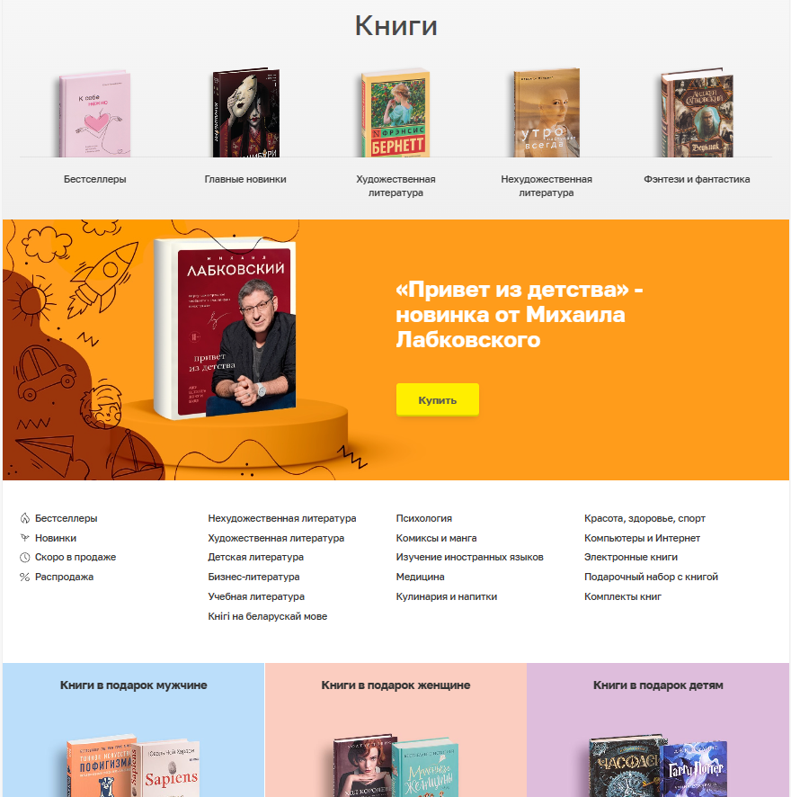

Рисунок 1.1 – Внешний вид раздела «Книги» интернет-магазина «OZ»

Как видно на представленном снимке экрана, большую часть экрана занимает реклама книги Михаила Лабковского, также немного странным выглядит то, что информация дублируется прямо на одном экране. Сверху представлены некоторые жанры литературы с небольшими иллюстрациями, чуть ниже в текстовом формате отображено большое количество жанров, в том числе и те, что уже были представлены выше. Пролистав ниже, пользователь уже сможет ознакомиться с представленным ассортиментом книг. Это видно на рисунке 1.2.

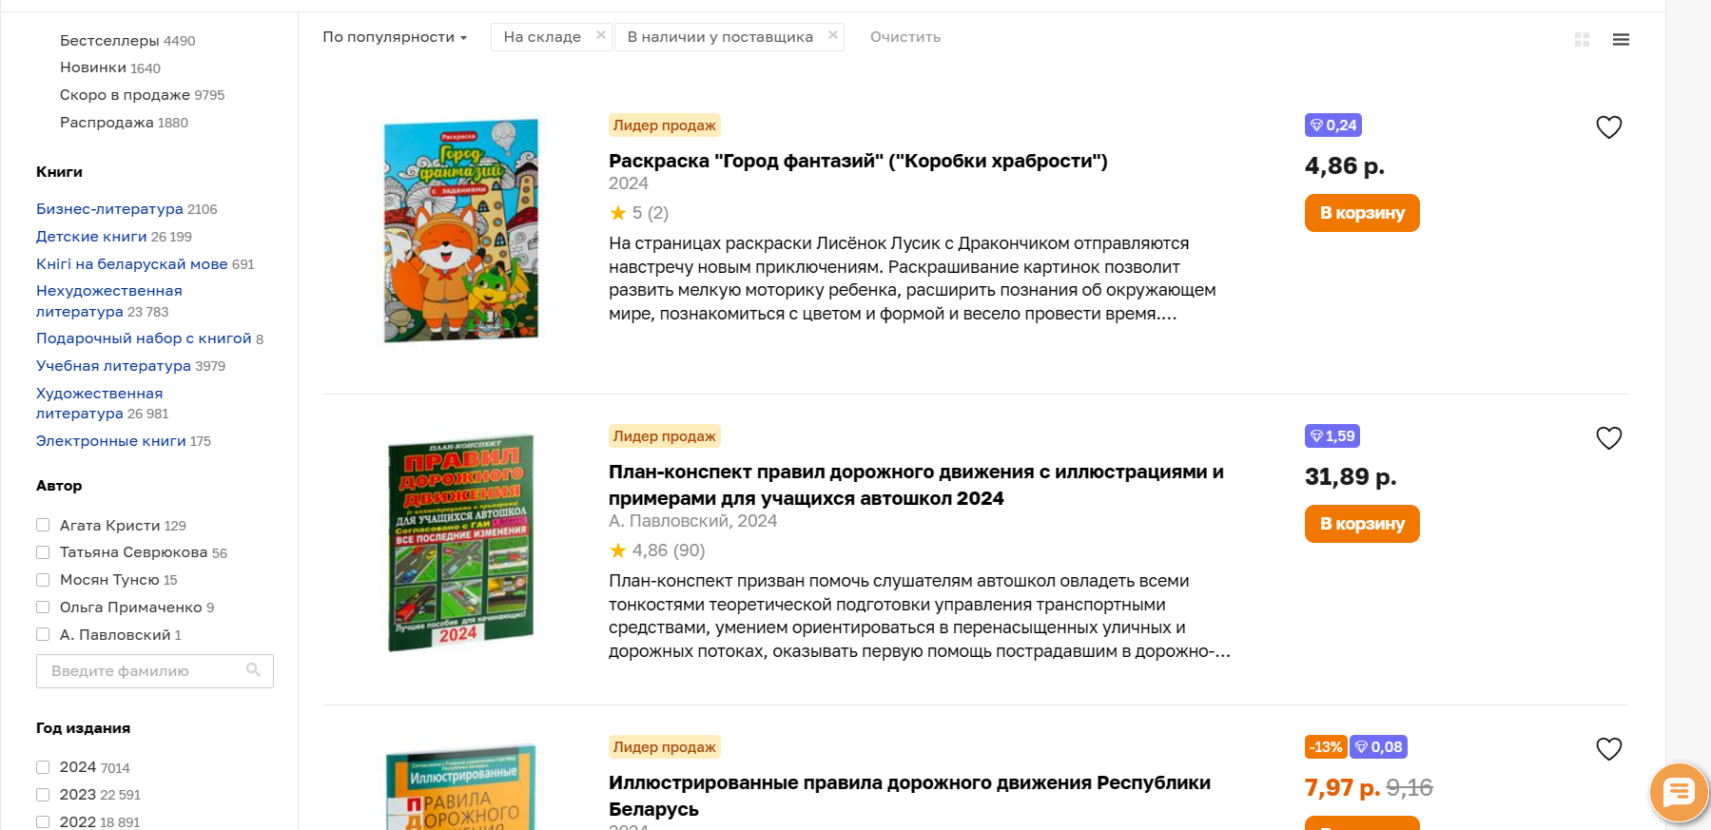

Рисунок 1.2 – Ассортимент книг интернет-магазина «OZ»

В данном конкретном случае книги отображаются в виде списка, однако присутствует возможность отображения книг в формате плиток, для этого служит кнопка в виде четырех квадратов в верхнем правом углу страницы. Слева представлены способы фильтрации по жанрам, авторам, году издания и так далее. Что касается информации о книгах, которую пользователь может получить прямо с этой страницы: картинкой представлен внешний вид обложки, название книги, ее описание, цена, размер скидки, если таковая имеется, количество бонусных баллов, которые будут начислены на счет покупателя при покупке данного товара, средняя оценка товара. Пользователь имеет возможность добавить товар в «избранное» или в «корзину». В нижнем правом углу есть кнопка для связи с техподдержкой интернет-магазина. На мой взгляд было бы удобнее, если бы подобная кнопка была бы представлена и для «корзины», в таком случае пользователю не пришлось бы листать до верха страницы для того, чтобы попасть в «корзину».

Внешний вид «корзины» с товарами представлен на рисунке 1.3.

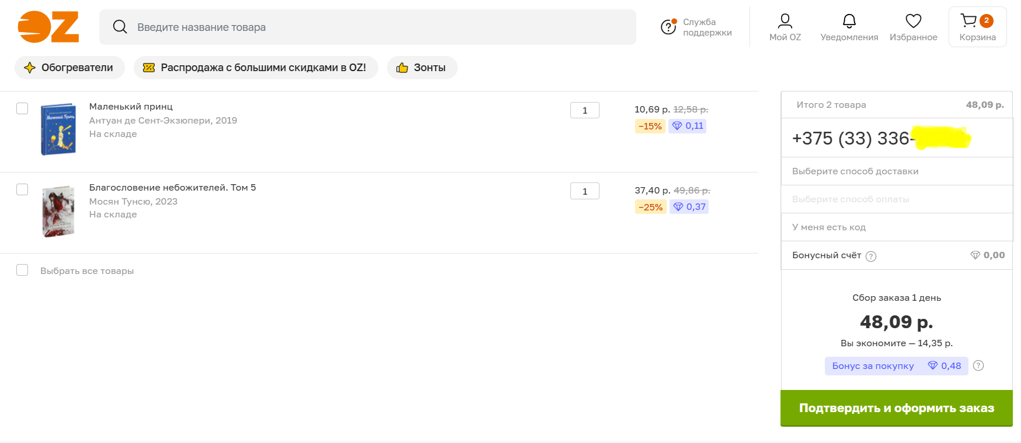

Рисунок 1.3 – Корзина интернет-магазина «OZ»

В «корзине» все выглядит понятным и лаконичным. Пользователь видит свои товары и их количество, имеет возможность заказать все сразу или по отдельности. Есть выбор способа доставки, способа оплаты, поле для промокода, информация о суммарной стоимости и предоставленной скидке. Единственным на мой взгляд нюансом является строка с рекомендуемыми категориями товаров, которые не имеют никакого отношения к товарам пользователя.

Полезной функцией являются уведомления. В них пользователь получает оповещения о скидках на книгу, добавленную в избранное или корзину, а также о различных сезонных распродажах. Выглядит это как небольшая лента социальной сети. Хорошим решением является то, что пользователь получает уведомления именно о книгах, которые ему действительно интересны. Внешний вид окна «уведомления» представлен на рисунке 1.4.



Рисунок 1.4 – Уведомления интернет-магазина «OZ»

Стоит отметить, что цветовая палитра данного онлайн-магазина приятна глазу и выполнена в светлых тонах, для мелких деталей и функциональных элементов используется оранжевый цвет, что является визитной карточкой интернет-магазина «OZ». Что касается недостатков, «OZ» крайне перегружен лишней информацией, а также достаточно навязчивой рекламой различных категорий и товаров.

Приступим к рассмотрению следующего аналога, интернет-магазина книг «bukvaeshka.by».

Первое, что пользователь видит на этом сайте – реклама различных специальных предложений и новых книг. Ситуация схожа с интернет-магазином «OZ», рассуждая с позиции покупателя, конечно же, хотелось бы сразу ознакомиться с ассортиментом книг, а не изучать рекламные предложения. Позиция продавца тоже предельно понятна, реклама – неотъемлемая часть торговли. Компромиссом является рассылка информации о различных акциях в отдельный блок, такой как «уведомления». В этом случае пользователя не принуждают к ознакомлению с рекламой, а также имеется некая «таргетированность», то есть пользователь узнает о акциях именно на интересующие его позиции.

Страница имеет две информационные панели: в левой и верней частях экрана. Стоит отметить, что информация с верхней панели дублируется слева, а также страница имеет две абсолютно одинаковых строки поиска. Внешний вид начальной страницы магазина «bukvaeshka.by» представлен на рисунке 1.5.

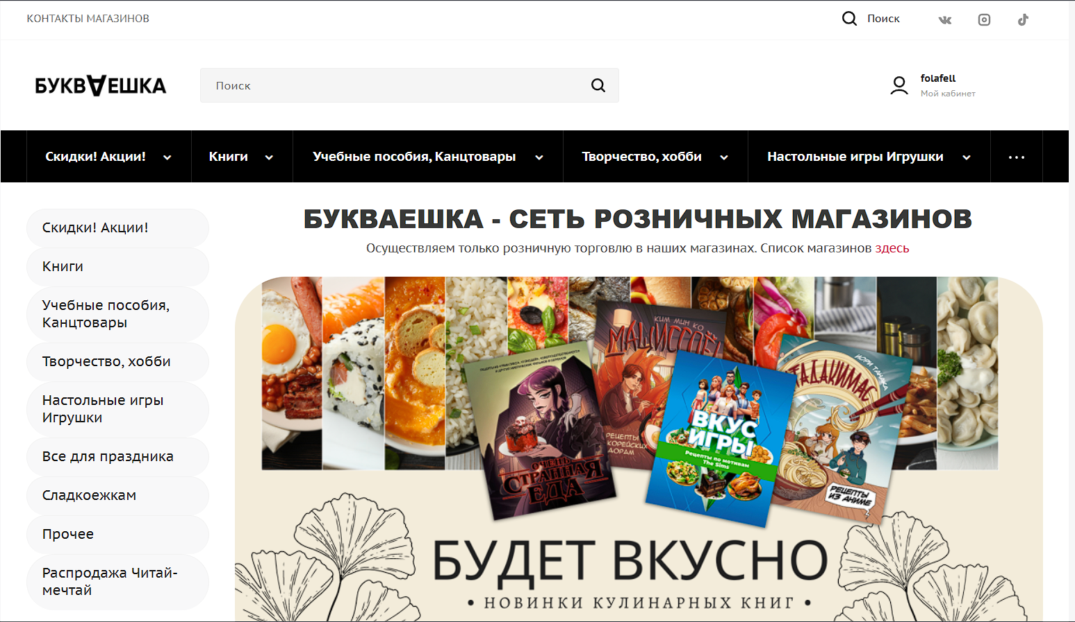

Рисунок 1.5 – Внешний вид начальной страницы магазина «bukvaeshka.by»

Пролистав страницу ниже, пользователь видит ассортимент книг. Слева отображаются фильтры по различным параметрам, а сверху сортировка. На некоторых книгах даже отсутствую обложки, вместо них отображается надпись «картинка скоро появится». В правом нижнем углу страницы имеется удобная кнопка в виде стрелки, направленной вверх, позволяющая моментально переместиться в самый верх страницы. Есть целых три вида отображения книг: плитки, список и таблица. Вид отображения «таблица» выглядит инородным элементом, так как это тот же список, но объекты выглядят очень тонкими, рассмотреть обложку при таком режиме отображения не представляется возможным. Внешний вид книг при отображении в формате «список» представлен на рисунке 1.6.

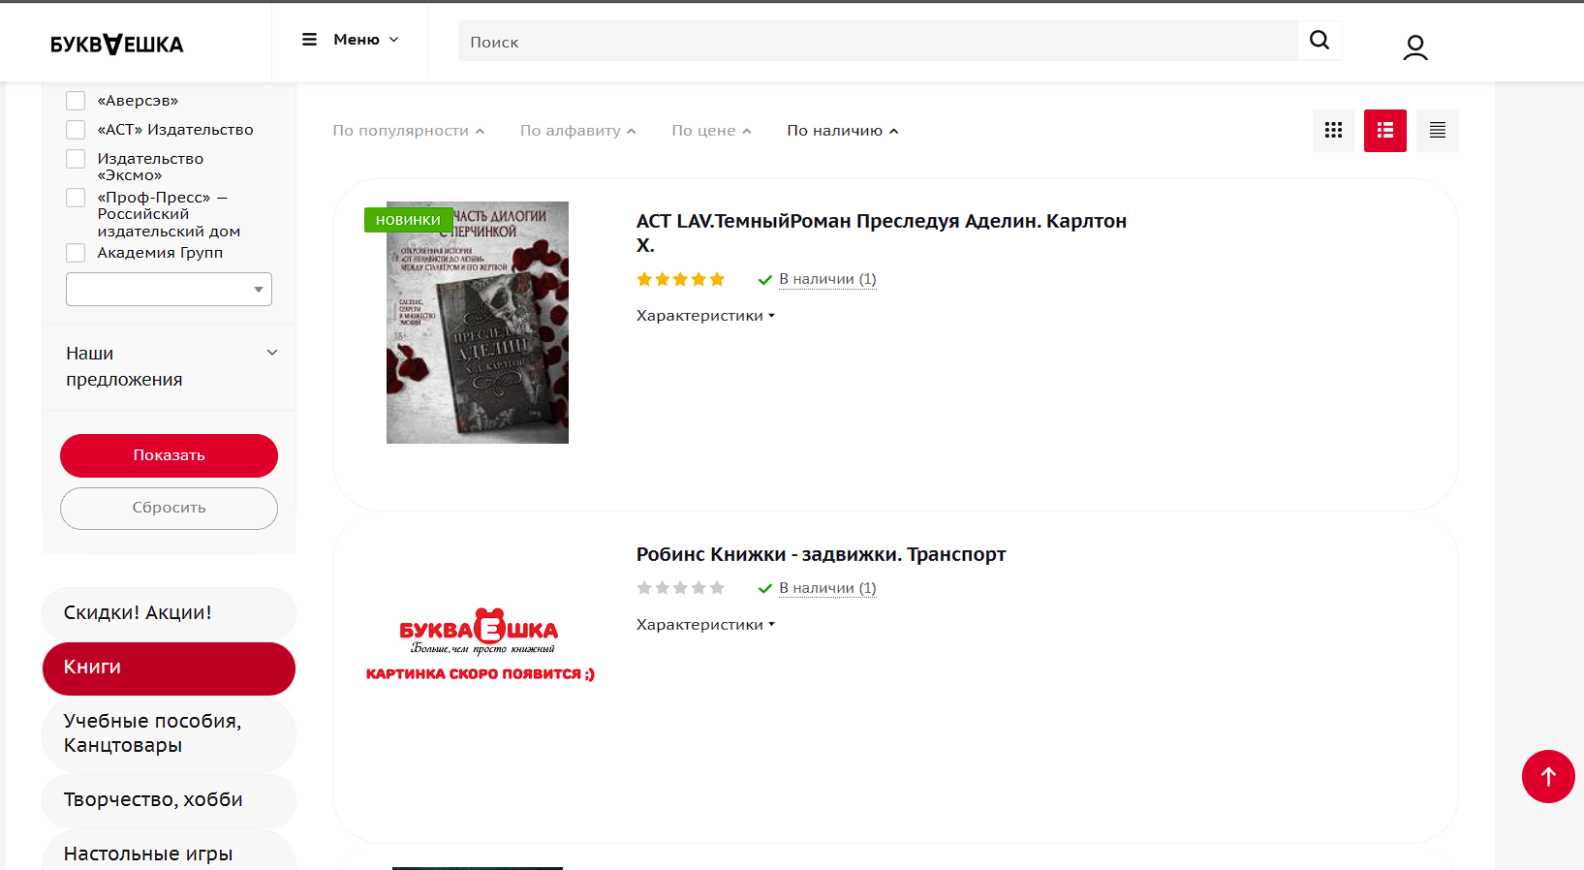

Рисунок 1.6 – Внешний вид книг в формате «список»

Внешний вид книг при отображении в формате «таблица» представлен на рисунке 1.7.

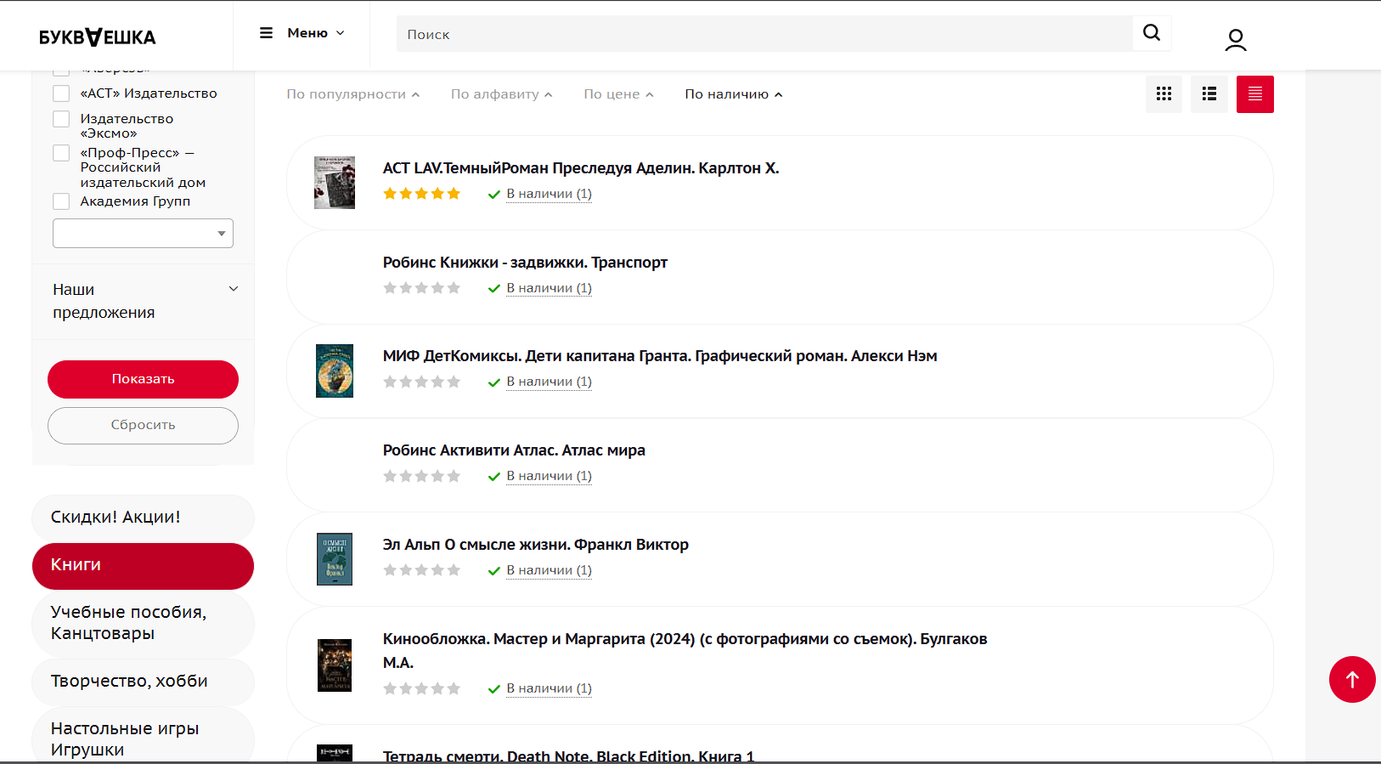

Рисунок 1.7 – Внешний вид книг в формате «таблица»

Главной особенностью «bukvaeshka.by» является то, что книги нельзя добавить в «избранное» или «корзину». Сайт позиционирует себя как «интернет-магазин», но по сути является лишь каталогом, предоставляющим информацию о наличии книг в «офлайн» магазине.

На сайте есть возможность авторизации, но это не расширяет возможности пользователя, за исключением возможности подписки на рекламную рассылку. Внешний вид личного кабинета пользователя представлен на рисунке 1.8.

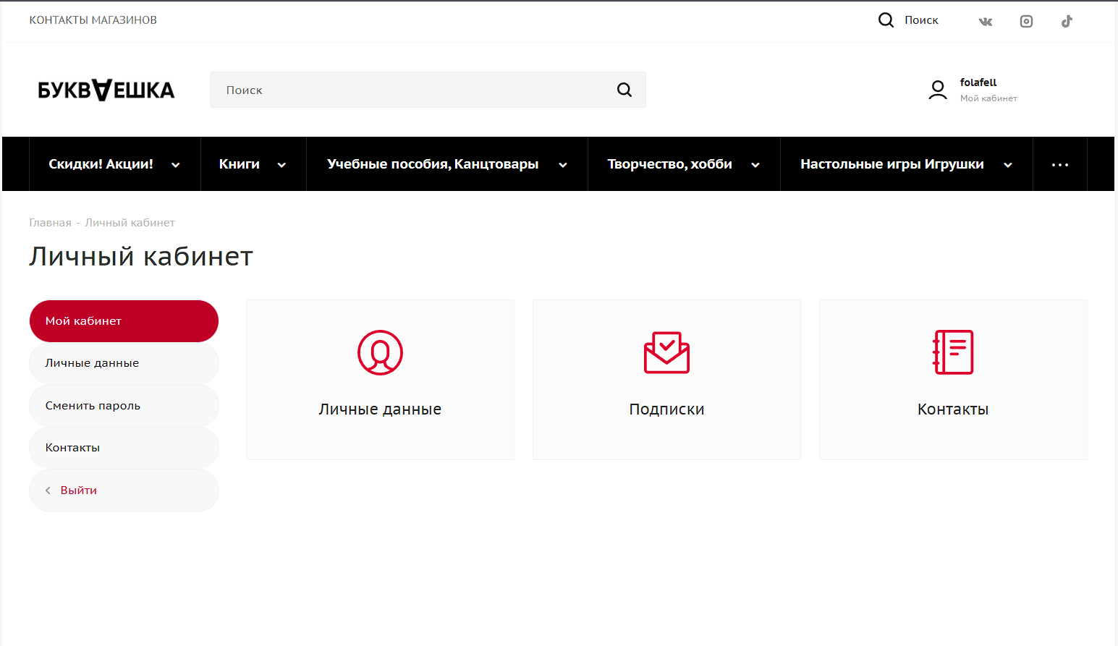

Рисунок 1.8 – Внешний вид личного кабинета пользователя

Приступим к рассмотрению следующего аналога, интернет-магазина «biblio.by».

Стартовая страница выглядит вполне классически: поисковая строка, категории товаров, кнопка для перехода в окно авторизации, корзины, избранное, часто задаваемые вопросы. Кнопки в виде «сердца» и «вопросительного знака» почему-то являются не кликабельными. Чуть ниже располагается баннер с рекламными новостями, но стоит отметить, что он занимает гораздо меньшую площадь по сравнению с выше рассмотренными аналогами. Под ним сразу же располагаются карточки товаров. Внешний вид стартовой страницы интернет-магазина «biblio.by» представлен на рисунке 1.9.

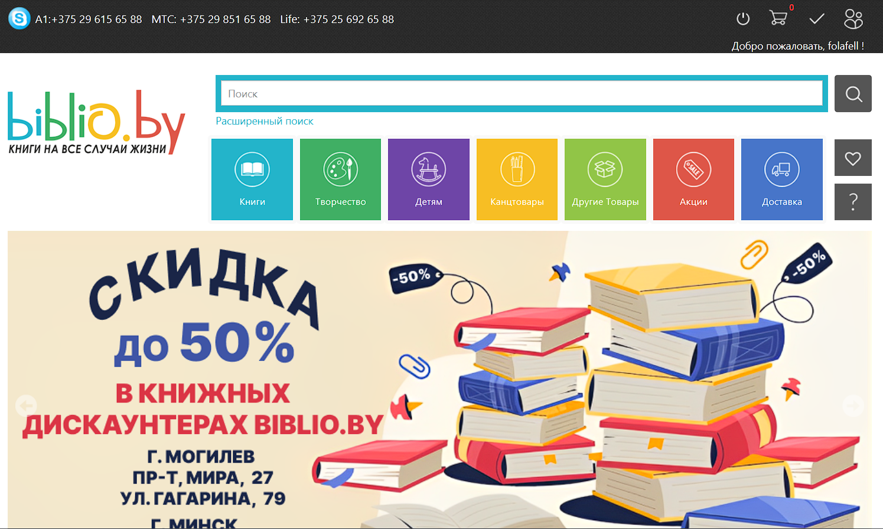

Рисунок 1.9 – Внешний вид стартовой страницы «biblio.by»

Пролистав чуть ниже, пользователь может ознакомиться непосредственно с товарами. Отсутствует вариативность в плане видов отображения товаров, но стоит отметить, что вид «плитки», который реализован в интернет-магазине, выполнен качественно (весь текст читаемый, обложки подходящего размера, вполне можно рассмотреть обложку даже без увеличения). Новые книги помечаются надписью «new», внизу карточек есть две необходимые кнопки: «добавить в корзину» и «добавить в избранное».

В правой части экрана находятся ссылки на тематические группы магазина в социальных сетях, а под ними вкладка комментарии, где представлены различные отзывы пользователей на те или иные книги. Спорное решение, выглядит будто банальное заполнение свободного места, вряд ли пользователю будут полезными отзывы на совершенно случайные товары.

Внешний вид страницы с ассортиментом товаров представлен на рисунке 1.10

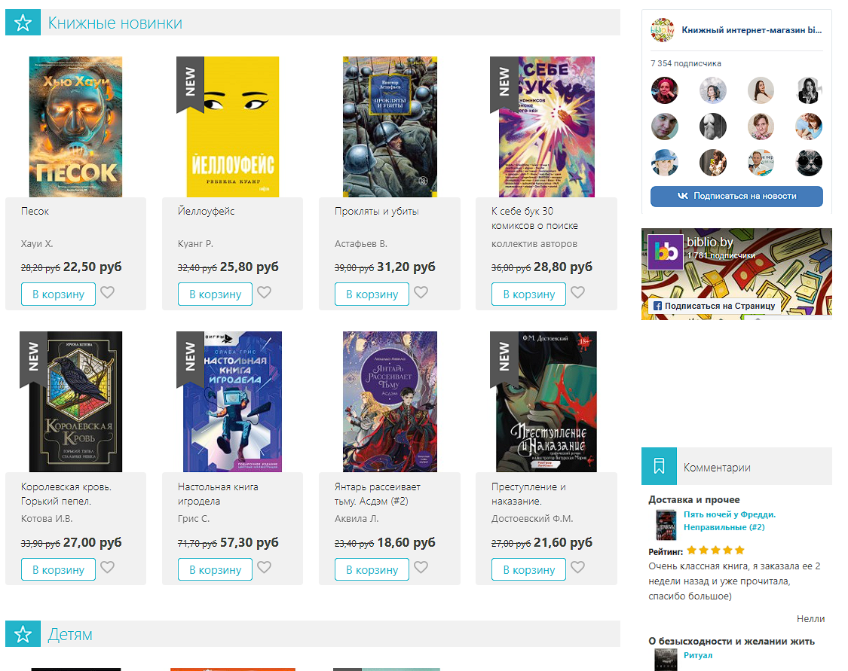

Рисунок 1.10 – Ассортимент товаров магазина «biblio.by»

Однако, ситуация кардинально меняется, если пользователь непосредственно перейдет в какую-либо категорию. Страница приобретает более удобный и лаконичный вид: пропадает баннер с новостями, ссылки на группы в социальных сетях и раздел комментариев. Вместо этого появляются такие нужные функции как сортировка, фильтрация, дополнительные категории. Внешний вид страницы при переходе в определенную категорию представлен на рисунке 1.11.

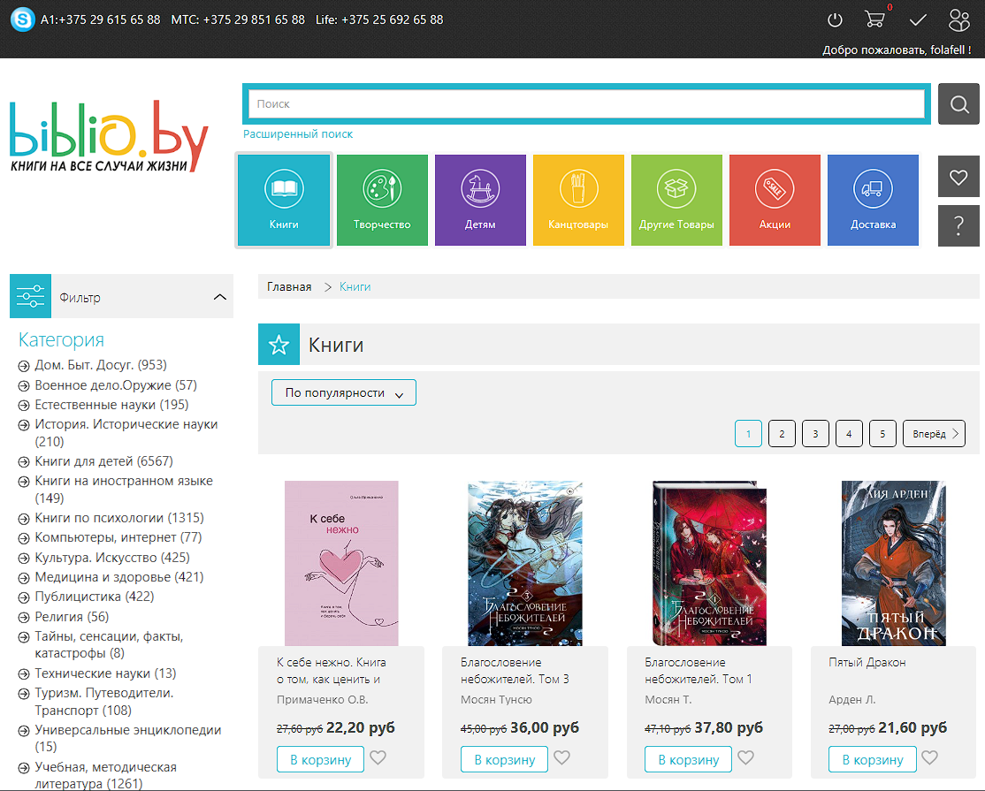

Рисунок 1.11 – Категория «книги» магазина «biblio.by»

При нажатии на какую-то из книг перед пользователем отобразится страница с подробной информацией о товаре, останется возможность добавления в корзину и избранное, а также добавятся функции ознакомления с отзывами, оставления своего отзыва, поделиться товаром. Кнопка на главной странице в виде «сердца», которая, казалось бы, должна перенести пользователя в раздел избранное, не работает. Для того, чтобы попасть в данный раздел, нужно сначала перейти в «моя учетная запись», где и будет раздел «мой лист пожеланий».

Единственное, что выглядит странным на этой странице – это наличие справа и снизу двух одинаковых по смыслу областей с названиями «смотрите также» и «похожие товары», которые рекомендует зачастую одни и те же позиции. Внешний вид страницы подробных сведений о товаре представлен на рисунке 1.12.

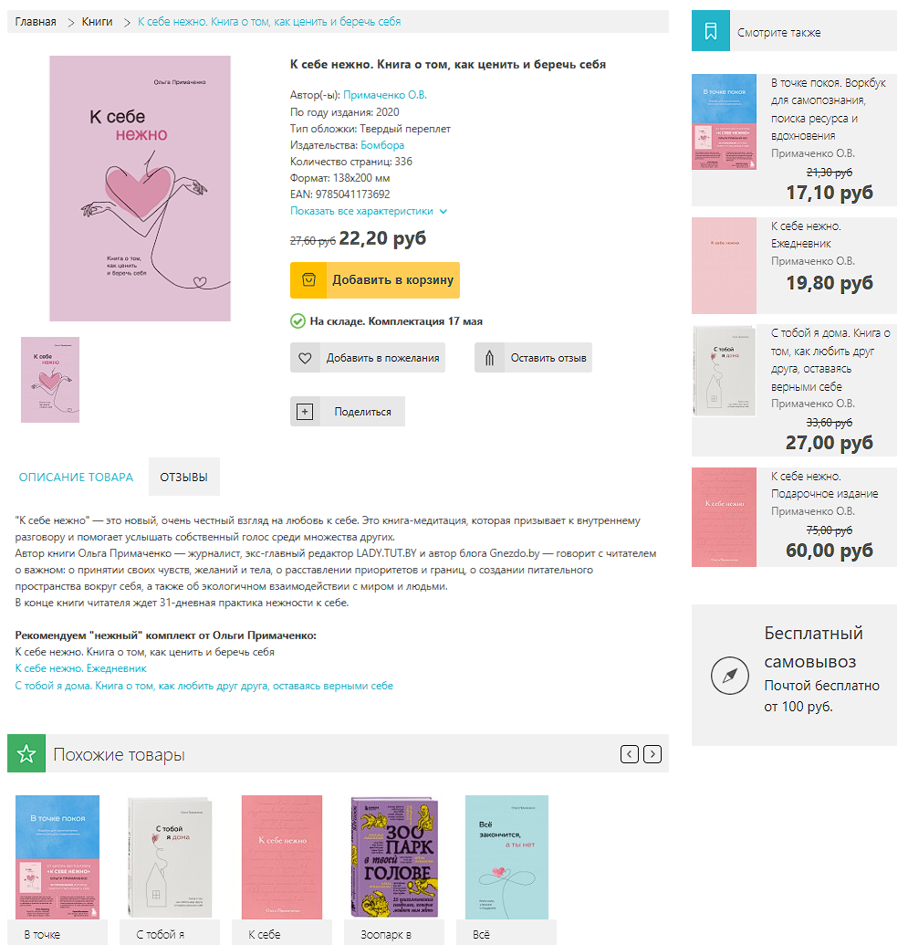

Рисунок 1.12 – Подробные сведения о товаре магазина «biblio.by»

Когда пользователь готов оформить заказ, он переходит в корзину. В корзине нет ничего лишнего, все выглядит удобным и интуитивно понятным. Есть возможность изменить количество заказываемых экземпляров, удалить товар из корзины или очистить корзину полностью, вернуться к выбору товаров, ввести промокод для скидки. Внешний вид корзины интернет-магазина «biblio.by» представлен на рисунке 1.13.

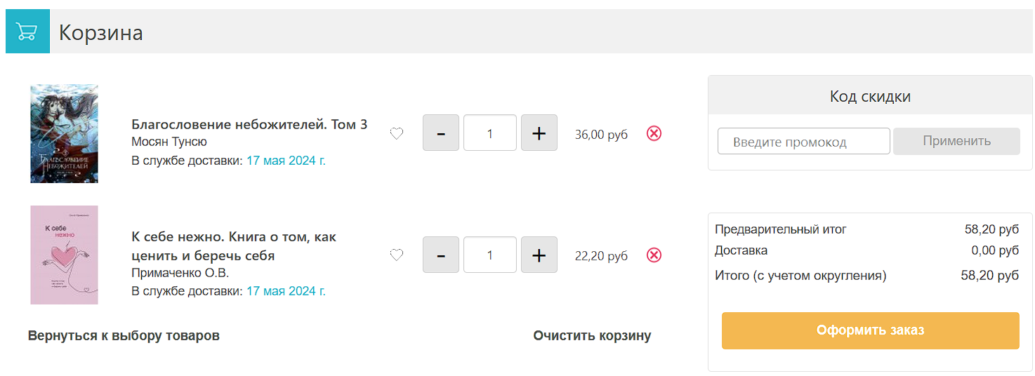

Рисунок 1.13 – корзина магазина «biblio.by»

В результате анализа аналогов были сделаны выводы о рациональности тех или иных решений в проектировании, что позволило сформировать функциональные требования к разрабатываемому программному средству.

**1.3 Постановка задачи проектирования**

Интернет-магазин книг в перспективе имеет очень обширную аудиторию, ведь огромное количество жанров литературы гарантирует востребованность среди людей разных возрастов и профессий. Соответственно, это говорит о разном уровне компьютерной грамотности среди пользователей сайта. Из чего вытекает первое требование: необходимо, чтобы программное средство обладало простым и интуитивно понятным интерфейсом. Все необходимые функциональные элементы должны быть перед глазами пользователя, а не спрятаны в многочисленные разделы сайта. Для навигации и взаимодействия с сайтом пользователь должен тратить как можно меньше времени, совершать малое количество действий и кликов.

Функциональное назначение интернет-магазина книг – ознакомление с каталогом книг и заказ необходимого товара. Основными функциями являются:

* регистрация пользователя;
* авторизация пользователя;
* просмотр и редактирование данных профиля;
* сортировка книг по нужному критерию;
* фильтрация книг по требуемым параметрам;
* поиск книг по названию или части названия;
* добавление книг в корзину;
* добавление книг в избранное;
* просмотр отзывов на определенную книгу;
* добавление отзывов на определенный заказ;
* возможность получения уведомлений о скидках на книги из корзины или избранного.

Программное средство должно обеспечивать корректную работу при различных ошибках и сбоях. Необходима обработка ошибок ввода, исключение ситуаций, когда пользователь может оставить пустым поле, которое не должно таковым оставаться. Должны быть предусмотрены действия программного средства в таких ситуациях, как попытка заказа в то время, когда корзина пуста, и оставление отзыва на не приобретенный товар, заказ товара, который отсутствует в наличии на складе.

При разработке программного средства являются обязательными для выполнения следующие задачи:

* разработка и реализация базы данных для хранения данных, необходимых для корректной работы интернет-магазина;
* определение логико-функциональной структуры приложения;
* проектирование и реализация программного интерфейса;
* реализация программного средства и его оптимизация;
* проведения тестирования программного продукта с целью нахождения и исправления ошибок.

Необходимо предусмотреть роль администратора, который сможет добавлять новые книги или редактировать существующие, добавлять различные скидки и акции, модерировать отзывы пользователей.

**1.4 Выбор и обоснование средств и методов решения задач**

При выборе системы управления базами данных (СУБД) важно учитывать несколько ключевых факторов. Тип данных, который вы планируете хранить, является одним из самых важных аспектов: некоторые СУБД лучше подходят для работы с определенными типами данных. Масштабируемость также является важным фактором, особенно если вы ожидаете роста объема данных в будущем. Производительность и надежность СУБД могут существенно влиять на эффективность вашего приложения или сервиса. Наконец, стоимость и поддержка сообщества могут быть решающими факторами, особенно для стартапов и малого бизнеса. Всегда стоит провести тщательное исследование, прежде чем принимать решение о выборе СУБД.

PostgreSQL 16 предлагает ряд преимуществ, которые делают его привлекательным выбором. Он обеспечивает встроенные возможности обработки данных в оперативной памяти для различных рабочих нагрузок, что позволяет быстрее получать результаты анализа данных с использованием знакомых инструментов аналитики. Кроме того, PostgreSQL 16 поддерживает решения для обработки больших данных на корпоративном уровне, что делает его мощным инструментом для современных бизнес-приложений.

PostgreSQL – это мощная объектно-реляционная база данных с открытым исходным кодом, которая использует и расширяет язык SQL в сочетании со многими функциями, позволяющими безопасно хранить и масштабировать самые сложные рабочие нагрузки данных. Истоки PostgreSQL восходят к 1986 году в рамках проекта «postgres» в Калифорнийском университете в Беркли и имеют более чем 35 лет активной разработки на базовой платформе.

PostgreSQL завоевал прочную репутацию благодаря своей проверенной архитектуре, надежности, целостности данных, широкому набору функций, расширяемости и преданности сообщества разработчиков ПО с открытым исходным кодом, стоящего за программным обеспечением, для последовательного предоставления производительных и инновационных решений. PostgreSQL работает на всех основных операционных системах, совместим с ACID с 2001 года и имеет мощные дополнения, такие как популярный расширитель геопространственной базы данных PostGIS. Неудивительно, что PostgreSQL стал реляционной базой данных с открытым исходным кодом, которую выбирают многие пользователи и организации [2].

В качестве сервера для приема запросов от пользователей был выбран Node.js из-за его асинхронной, событийно-ориентированной архитектуры, которая идеально подходит для обработки множества одновременных запросов без блокировки или ожидания завершения операций. Это делает Node.js идеальным выбором для высоконагруженных веб-приложений, таких как наш интернет-магазин книг.

В дополнение к выбору PostgreSQL и Node.js, важно также упомянуть о выборе JavaScript в качестве серверного языка программирования. JavaScript является одним из самых популярных языков программирования, благодаря его гибкости, поддержке сообщества и широкому спектру использования. Он может быть использован как на клиентской, так и на серверной стороне, что обеспечивает единообразие и упрощает разработку.

JavaScript также имеет мощные фреймворки, такие как Express.js, который упрощает разработку веб-приложений на Node.js, предоставляя набор мощных функций для веб и мобильных приложений.

Для проектирования веб-страниц были выбраны HTML и CSS. HTML является стандартным языком для создания веб-страниц и веб-приложений. С помощью CSS дизайнеры могут создавать визуально привлекательные веб-страницы и управлять их макетом.

В качестве среды разработки был выбран Visual Studio Code – редактор кода с функциями IDE, разработанный компанией Microsoft.

Этот стек технологий обеспечивает все необходимые инструменты для создания современного, масштабируемого и высокопроизводительного веб-приложения. Каждый из этих инструментов был выбран на основе его способности эффективно решать определенные задачи, и вместе они образуют мощную платформу для интернет-магазина книг.

**1.5 Разработка технического задания**

В результате анализа поставленной задачи были сделаны выводы о необходимости определенного функционала программного средства. Требования к функциональности:

* регистрация пользователя;
* авторизация пользователя;
* просмотр и редактирование данных профиля;
* сортировка книг по нужному критерию;
* фильтрация книг по требуемым параметрам;
* поиск книг по названию или части названия;
* добавление книг в корзину;
* добавление книг в избранное;
* просмотр отзывов на определенную книгу;
* добавление отзывов на определенный заказ;
* возможность получения уведомлений о скидках на книги из корзины или избранного.

Полное техническое задание для разрабатываемого программного средства представлено в приложении А.

**2 ПРОЕКТИРОВАНИЕ ПРОГРАММНОГО ОБЕСПЕЧЕНИЯ**

2.1 Функциональная структура приложения

Предназначением программного средства является ознакомление с представленным ассортиментом книг, поиск нужного товара при помощи фильтров и категорий, добавление понравившейся книги в избранное, а также формирование корзины для оформления заказа. Приложение должно предусматривать возможность авторизации пользователя, которая позволит хранить в профиле пользователя историю заказов, избранные книги, оставлять отзывы, получать уведомления о скидках.

Помимо всего вышеперечисленного, приложение должно обладать интуитивно понятным и не перегруженным интерфейсом, предотвращать возможные ошибки в процессе эксплуатации.

Исходя из приведенных характеристик и требований технического задания (приложение А), была разработана функциональная структура интернет-магазина книг, представленная на рисунке 2.1.

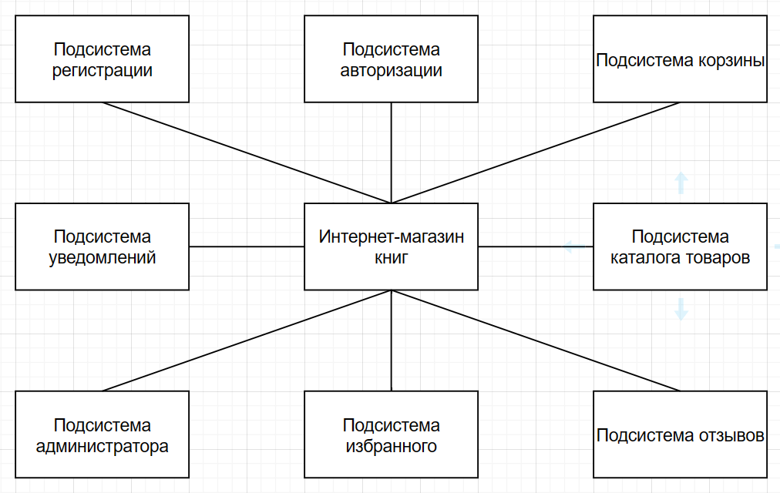

Рисунок 2.1 – Функциональная структура интернет-магазина книг

Программное средство состоит из следующих подсистем:

* подсистема регистрации, которая позволяет создавать новый аккаунт пользователя сайта. Предусматривает подтверждение электронной почты, чтобы недобросовестные пользователи не могли зарегистрировать чужой почтовый адрес;
* подсистема авторизации, при успешном входе предоставляющая доступ к личному кабинету пользователя и соответствующим функциям;
* подсистема корзины, позволяющая оформить заказ выбранных товаров;
* подсистема каталога товаров, предоставляющая пользователю информацию о доступном ассортименте книг, а также возможности поиска, сортировки, фильтрации, добавление книги в избранное или корзину;
* подсистема отзывов, позволяющая пользователям, купившим книгу, оставлять отзывы, а также оценивать отзывы других пользователей;
* подсистема избранного, позволяющая пользователю хранить интересующие его книги, а после, возможно переместить их в корзину;
* подсистема администратора, позволяющая добавлять новые книги, редактировать информацию об уже имеющихся книгах, осуществлять модерацию отзывов;
* подсистема уведомлений, позволяющая пользователю узнавать об изменениях цен на интересующие его товары.

**2.2 Проектирование диаграммы вариантов использования**

Обычно при проектировании разработчики изображают систему графически, поскольку человеку легко разобраться в таком представлении. Именно поэтому вместо написания громоздких текстов про каждую возможность будущей программы разработчики строят различные диаграммы для описания своих систем. Это помогает им не забывать, что нужно реализовать в программе, и быстро вводить в курс дела своих коллег.

Для того чтобы описать различные группы пользователей и их возможности в будущей программе, создаётся так называемая диаграмма вариантов использования, на которой изображаются взаимодействия между пользователями (актерами) и вариантами использования.

Диаграмма вариантов использования – диаграмма, описывающая, какой функционал разрабатываемой программной системы доступен каждой группе пользователей [3].

Для интернет-магазина книг можно выделить двух актеров: пользователь и администратор. Пользователь имеет возможность просматривать каталог товаров, изучать информацию о книгах, добавлять книги в избранное или корзину, редактировать информацию в своем профиле, оставлять отзывы на товары. Администратор имеет возможность добавлять новые книги, редактировать информацию об уже имеющихся книгах, осуществлять модерацию отзывов.

Диаграмма вариантов использования представлена в приложении Б.

* 1. **Информационное обеспечение проекта**

В состав информационного обеспечения проекта на различных этапах разработки входят следующие технологии и инструменты: на этапе проектирования используется UML для моделирования структуры и функциональности интернет-магазина книг. В качестве СУБД используется PostgreSQL 16, что позволяет эффективно управлять данными и обеспечивает высокую производительность и надежность. Серверная часть приложения реализована на Node.js, что обеспечивает высокую скорость обработки запросов и возможность масштабирования. Для написания серверных скриптов используется JavaScript с использованием фреймворка Express.js, что позволяет быстро и удобно создавать маршруты и обрабатывать запросы. Веб-страницы создаются с использованием HTML и CSS, что позволяет создавать красивые и удобные для пользователя интерфейсы.

**2.4 Разработка структуры конфигурации**

Неотъемлемым элементом любого более или менее крупного проекта является база данных. Основной задачей базы данных является обеспечение быстрого и эффективного доступа к нужной информации. База данных, в которой находится не только определенная информация, представленная в виде таблиц, но и связи между этими таблицами, называется реляционной базой данных. Иными словами, реляционная база данных – это средство для хранения данных и обеспечения доступа к ним с заданными отношениями [4].

Выбор конкретных сущностей для реализации интернет-магазина книг был основан на анализе основных функций, которые должно выполнять программное средство. Каждая таблица в базе данных отражает определенную сущность, которая играет важную роль в функционировании магазина. Например, таблицы Books, Genres, Customers, Orders, OrderDetails, Reviews, ReviewReactions, Cart, Favorites и Notifications обеспечивают хранение и управление информацией о книгах, жанрах, клиентах, заказах, отзывах, реакциях на отзывы, корзине покупок, избранных товарах и уведомлениях соответственно. Это позволяет создать полноценную систему управления интернет-магазином, которая может обеспечить эффективное взаимодействие между клиентами и магазином, а также управление ассортиментом товаров и заказами. Таким образом, выбор этих сущностей обусловлен их важностью и необходимостью для функционирования интернет-магазина книг.

Схема базы данных интернет-магазина книг представлена на рисунке 2.2.

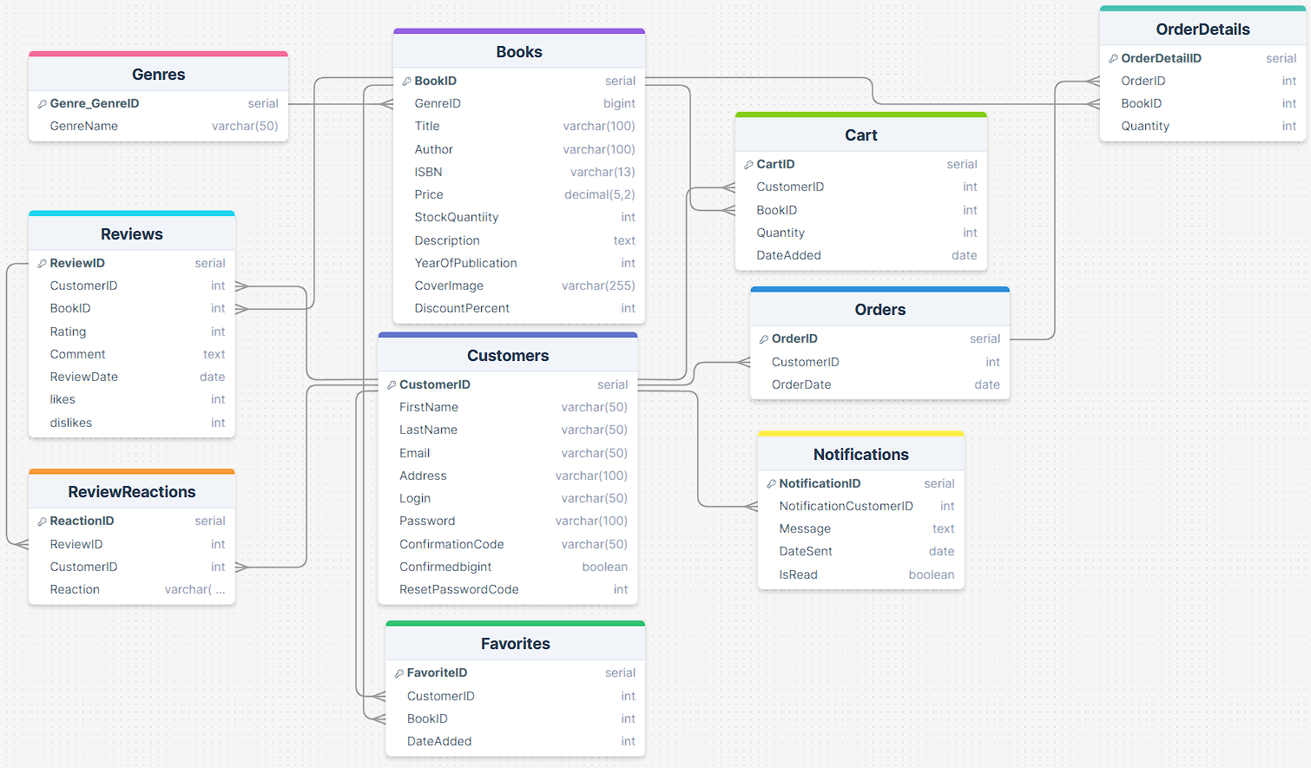

Рисунок 2.2 – Схема базы данных

Рассмотрим структуру базы данных более подробно, предоставив информацию о каждой таблице по отдельности.

Основная информация о книгах хранится в таблице Books. Наименование идентификаторов и их описание представлены в таблице 2.1.

Таблица 2.1 – Структура таблицы Books

|  |  |  |
| --- | --- | --- |
| Название атрибута | Тип атрибута | Описание |
| BookID | Serial | Уникальный идентификатор книги |
| Title | Varchar(100) | Название книги |
| Author | Varchar(100) | Автор книги |
| ISBN | Varchar(13) | Международный стандартный книжный номер |
| Price | Decimal(5,2) | Стоимость книги |
| GenreID | Int | Идентификатор жанра книги |
| StockQuantity | Int | Количество экземпляров книги на складе |
| Decription | Text | Краткая информация о содержании книги |
| YearOfPublication | Int | Год публикации книги |
| CoverImage | Varchar(255) | Содержит названия файла обложки книги |
| DiscountPercent | Int | Процент скидки на книгу |

Информация о жанрах книг хранится в таблице Genres. Наименование идентификаторов и их описание представлены в таблице 2.2.

Таблица 2.2 – Структура таблицы Genres

|  |  |  |
| --- | --- | --- |
| Название атрибута | Тип атрибута | Описание |
| GenreID | Serial | Уникальный идентификатор жанра |
| GenreName | Varchar(50) | Название жанра |

Информация о клиентах хранится в таблице Customers. Наименование идентификаторов и их описание представлены в таблице 2.3.

Таблица 2.3 – Структура таблицы Customers

|  |  |  |
| --- | --- | --- |
| Название атрибута | Тип атрибута | Описание |
| CustomerID | Serial | Уникальный идентификатор клиента |
| FirstName | Varchar(50) | Имя клиента |
| Lastname | Varchar(50) | Фамилия клиента |
| Email | Varchar(50) | Адрес электронной почты клиента |
| Address | Varchar(100) | Адрес клиента |
| Login | Varchar(100) | Логин клиента |
| Password | Varchar(100) | Пароль клиента |
| ConfirmationCode | Int | Код подтверждения электронной почты |
| Confirmed | Boolean | Информация о том, подтверждена ли электронная почта пользователя |
| ResetPasswordCode | Int | Код для восстановления доступа к аккаунту, в случае утери клиентом пароля |

Информация о заказах хранится в таблице Orders. Наименование идентификаторов и их описание представлены в таблице 2.4.

Таблица 2.4 – Структура таблицы Orders

|  |  |  |
| --- | --- | --- |
| Название атрибута | Тип атрибута | Описание |
| OrderID | Serial | Уникальный идентификатор заказа |
| CustomerID | Int | Уникальный идентификатор клиента |
| OrderDate | Date | Дата заказа |

Информация о деталях заказа хранится в таблице OrderDetails. Наименование идентификаторов и их описание представлены в таблице 2.5.

Таблица 2.5 – Структура таблицы OrderDetails

|  |  |  |
| --- | --- | --- |
| Название атрибута | Тип атрибута | Описание |
| OrderDetailID | Serial | Уникальный идентификатор деталей заказа |
| OrderID | Int | Уникальный идентификатор заказа |
| BookID | Int | Уникальный идентификатор книги |
| Quantity | Int | Количество экземпляров конкретной книги в заказе |

Информация об отзывах хранится в таблице Reviews. Наименование идентификаторов и их описание представлены в таблице 2.6.

Таблица 2.6 – Структура таблицы Reviews

|  |  |  |
| --- | --- | --- |
| Название атрибута | Тип атрибута | Описание |
| ReviewID | Serial | Уникальный идентификатор отзыва |
| CustomerID | Int | Уникальный идентификатор клиента |
| BookID | Int | Уникальный идентификатор книги |
| Rating | Int | Оценка товару по пятибальной шкале |
| Comment | Text | Комментарий к отзыву |
| ReviewDate | Date | Дата написания отзыва |
| Likes | Int | Количество лайков на отзыве |
| Dislikes | Int | Количество дизлайков на отзыве |

Информация о корзине хранится в таблице Cart. Наименование идентификаторов и их описание представлены в таблице 2.7.

Таблица 2.7 – Структура таблицы Cart

|  |  |  |
| --- | --- | --- |
| Название атрибута | Тип атрибута | Описание |
| CartID | Serial | Уникальный идентификатор корзины |
| CustomerID | Int | Уникальный идентификатор клиента |
| BookID | Int | Уникальный идентификатор книги |
| Quantity | Int | Количество экземпляров книги в корзине |
| DateAdded | Date | Дата добавления книги в корзину |

Информация об избранном хранится в таблице Favorites. Наименование идентификаторов и их описание представлены в таблице 2.8.

Таблица 2.8 – Структура таблицы Favorites

|  |  |  |
| --- | --- | --- |
| Название атрибута | Тип атрибута | Описание |
| FavoriteID | Serial | Уникальный идентификатор избранного |
| CustomerID | Int | Уникальный идентификатор клиента |
| BookID | Int | Уникальный идентификатор книги |
| Quantity | Int | Количество экземпляров книги в избранном |
| DateAdded | Date | Дата добавления книги в избранное |

Информация об уведомлениях хранится в таблице Notifications. Наименование идентификаторов и их описание представлены в таблице 2.9.

Таблица 2.9 – Структура таблицы Notifications

|  |  |  |
| --- | --- | --- |
| Название атрибута | Тип атрибута | Описание |
| NotificationID | Serial | Уникальный идентификатор уведомления |
| CustomerID | Int | Уникальный идентификатор клиента |
| Message | Text | Текст сообщения уведомления |
| DateSent | Date | Дата уведомления |
| IsRead | Boolean | Прочитано ли пользователем уведомление |

Информация о реакциях на отзывы хранится в таблице ReviewReactions. Наименование идентификаторов и их описание представлены в таблице 2.10.

Таблица 2.10 – Структура таблицы ReviewReactions

|  |  |  |
| --- | --- | --- |
| Название атрибута | Тип атрибута | Описание |
| ReactionID | Serial | Уникальный идентификатор реакции |
| ReviewID | Int | Уникальный идентификатор отзыва |
| CustomerID | Int | Уникальный идентификатор клиента |
| Reaction | Varchar(10) | Тип реакции пользователя, лайк или дизлайк |

**2.5 Разработка концепции пользовательского интерфейса**

Немалую роль в создании программного продукта играет разработка удобного и интуитивно понятного интерфейса.

Перед реализацией программного продукта разработчики обычно создают прототипы интерфейса. Это важный этап, на котором определяется внешний вид и взаимодействие пользовательских элементов. Для разработки прототипов интерфейса существует несколько удобных сервисов. Например, Figma — это популярный инструмент, который позволяет создавать прототипы сайтов, приложений и элементов интерфейса. С его помощью дизайнеры и разработчики могут совместно работать над проектами. С помощью данного сервиса были спроектированы прототипы дизайна основных элементов интернет-магазина книг.

После изучения рынка интернет-магазинов было принято решение использовать для главной страницы привычное для большинства пользователей расположение элементов интерфейса. Макет интерфейса главной страницы интернет-магазина книг представлена на рисунке 2.3.

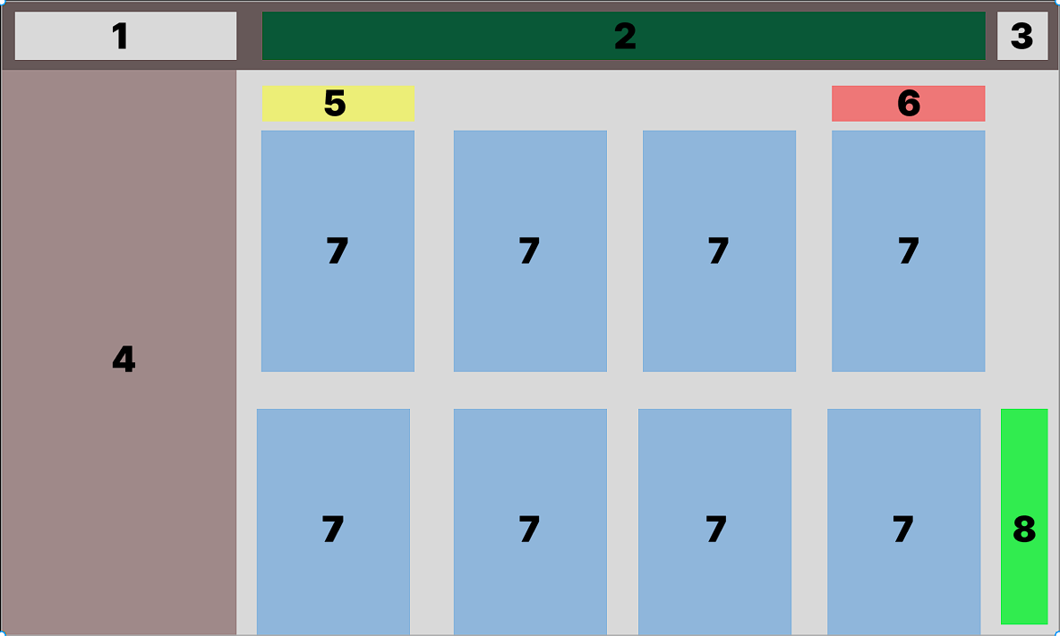

Рисунок 2.3 – Макет интерфейса главной страницы

В самом верху главной страницы находится так называемая «шапка», на которой находится логотип сайта (№1 на макете), выполняющий функцию кнопки, переносящей пользователю на главную страницу сайта, со сбросом всех фильтров и сортировок. Также на верхней панели находится поисковая строка (№2 на макете) и кнопка «профиль» (№3 на макете), переносящая авторизованного пользователя в личный кабинет, а не авторизованного – к окну авторизации или регистрации. «Шапка» является закрепленным элементом интерфейса, то есть она остается на своем месте даже при прокрутке страницы.

В левой части главной страницы находится панель фильтров (№4 на макете). С ее помощью пользователь может осуществлять фильтрацию по автору, жанру, году издания или комбинировать эти параметры. Каждая строка представляет собой чекбокс, для отображения полного списка параметров используется кнопка «показать полностью». В самом низу панели находится кнопка «применить», которая позволяет вывести книги в соответствии с выбранными фильтрами. Такую же функцию выполняет клавиша «ввод» на клавиатуре, это позволяет не прокручивать вниз панель фильтров, а сразу применить фильтрацию. Боковая панель также является фиксированным элементом интерфейса: она остается на своем месте в процессе прокрутки страницы.

Еще одна фиксированная панель на главной странице – это панель с необходимыми функциональными кнопками, находящаяся в правом нижнем углу страницы (№8 на макете). На ней находятся: кнопка для моментальной прокрутки страницы в самый низ, кнопка для моментальной прокрутки страницы в самый верх, кнопка для перехода в избранное, кнопка для перехода в корзину, кнопка для открытия окна с часто задаваемыми вопросами, кнопка уведомлений. Решение поместить эти кнопки на фиксированную панель объясняется удобным доступом к нужным элементам в любой момент.

Основную площадь главной страницы занимают книги (№7 на макете). Слева, в верху области с товарами, находится выпадающий список с методами сортировки (№5 на макете), позволяющий выводить книги в нужной последовательности, исходя из параметров сортировки. Справа находятся две кнопки (№8 на макете), позволяющие переключать вид отображения товаров: «плитки» и «строки».

На книгах стоит остановиться поподробнее, речь пойдет о режиме отображения «плитки», на режиме отображения «строки» ситуация похожая, за исключением того, что такая карточка товара растягивается по ширине вплоть до панели с фиксированными кнопками. Макет карточки книги представлен на рисунке 2.4.



Рисунок 2.4 – Макет интерфейса карточки книги

Большую часть карточки товара занимает изображение обложки книги (№1 на макете). Под обложкой находится область с краткой информацией о товаре (№2 на макете), в этой области содержатся сведения об авторе, названии и жанре книги. В нижней части карточки по краям находятся кнопки, предназначенные для помещения товара в корзину (№3 на макете) и избранное (№4 на макете). Между кнопками находится ценник (№5 на макете), в случае, если на книгу не предоставляется никаких скидок, ценник представляет из себя десятичное число с двумя знаками после запятой и обозначение валюты. В случае, если на книгу предоставляется скидка, ценник состоит из трех частей: старая цена, перечеркнутая красной полоской, новая цена, процент скидки. В самом низу карточки находится средняя оценка товара (№6 на макете), представленная в виде звездочек, а также общее количество отзывов.

После нажатия на карточку книги пользователь попадет на страницу, предоставляющую более подробную информацию о товаре. Макет страницы товара представлен на рисунке 2.5.

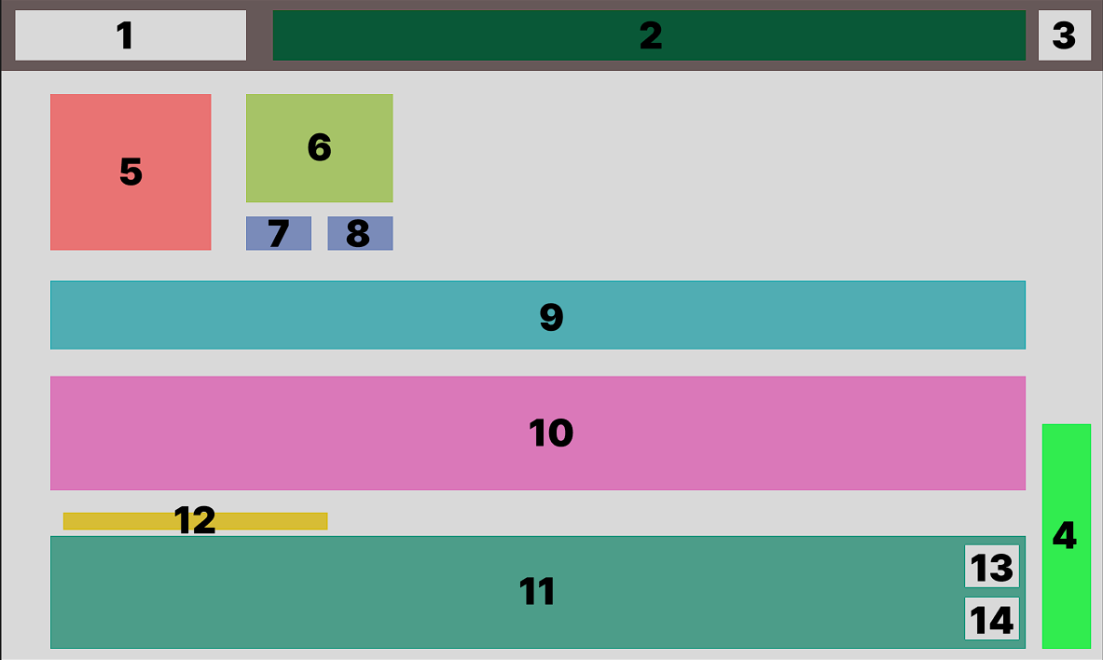

Рисунок 2.5 – Макет интерфейса страницы товара

«Шапка» с кнопками перехода на главную страницу (№1 на макете), поисковой строкой (№2 на макете), кнопкой профиля (№3 на макете), а также панель фиксированных кнопок (№4 на макете), остаются на своих местах, пропадет лишь панель фильтрации, ведь она не имеет никакого практического применения на странице товара. Под «шапкой» находится обложка книги (№5 на макете), область с подробной информацией о товаре (№6 на макете). По сравнению с карточкой книги, в информационной области на странице товара появляется дополнительная информация: ISBN, год издания, количество экземпляров на складе. Под информацией о книге находятся кнопки добавления товара в корзину (№7 на макете), а также в избранное (№8 на макете). Чуть ниже находится описание (№9 на макете), информирующее о содержании книги. Под описанием находится раздел похожие книги, рекомендующий книги такого же жанра. В самом низу страницы располагается раздел отзывов. Кнопки, расположенные над отзывами (№12 на макете) позволяют осуществлять сортировку (сначала положительные, сначала отрицательные, сначала новые, сначала старые). Сам отзыв (№11 на макете) представляет собой панель, растянутую на всю ширину страницы, на которой содержится информация об авторе отзыва, оценка по пятибалльной шкале, дата написания, а также комментарий. Справа на панели отзыва находятся кнопки «лайка» (№13 на макете) и «дизлайка» (№14 на макете), а также счетчики поставленных реакций.

Страницы регистрации и авторизации не обладают сложным интерфейсом, поэтому для них не требуется разрабатывать схемы.

На странице регистрации находятся: логотип сайта, являющийся кнопкой для перехода на главную страницу интернет-магазина, поля для ввода необходимых данных, кнопка «регистрация», при условии корректного ввода данных отобразится модальное окно, где пользователь должен ввести код подтверждения своей учетной записи, приходящий на электронную почту.

На странице авторизации находятся: логотип сайта, являющийся кнопкой для перехода на главную страницу интернет-магазина, поля для ввода необходимых данных, кнопка «войти», кнопка «еще не зарегистрированы», которая отправит пользователя на странице регистрации, а также кнопка «забыли пароль», при нажатии на которую отобразится модальное окно, предлагающее ввести электронную почту, на которую придет код для восстановления доступа к аккаунту и сброса старого пароля.

После авторизации пользователь сможет добавлять товары в избранное и корзину. В эти разделы можно перейти при помощи соответствующих кнопок, находящихся на фиксированной панели в нижнем правом углу экрана. Макет интерфейса корзины представлен на рисунке 2.6.

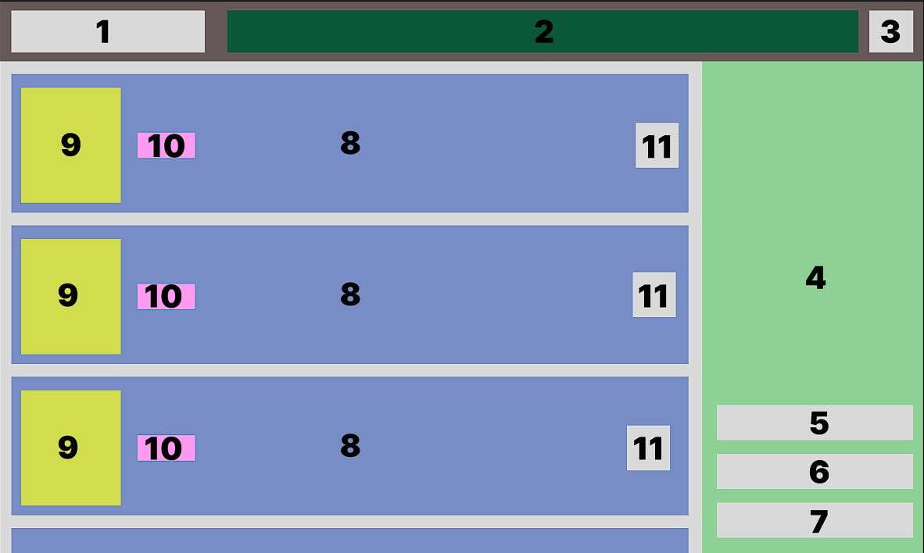

Рисунок 2.6 – Макет интерфейса корзины

«Шапка» с кнопками перехода на главную страницу (№1 на макете), поисковой строкой (№2 на макете), кнопкой профиля (№3 на макете) остается на своем месте. Справа располагается фиксированная панель (№4 на макете), не восприимчивая к прокрутке страницы. На ней располагаются флажки для выбора способа доставки и оплаты, а также информация о цене выделенных товаров (общая цена, общая скидка, цена с учетом скидки). Внизу фиксированной панели находятся кнопки очистки корзины (№5 на макете), удалить выбранные (№6 на макете), оформление заказа (№7 на макете). Основную площадь экрана на странице корзины занимают товары, представленные в виде широких карточек (№8 на макете). На них содержится краткая информация о товаре, такая же как и на карточках товаров на главной странице (название, автор, жанр, цена, средний рейтинг и количество отзывов). В левой части карточки находится обложка книги (№9 на макете). Справа от обложки находится выбор количества экземпляров товара для заказа (№10 на макете). На правом краю карточки находится «чекбокс», позволяющий отметить товары а затем удалить из корзины или оформить заказ.

Страница избранное обладает похожим дизайном, за исключением отсутствия кнопок, характерных только для корзины. В связи с этим макет интерфейса данной страницы не разрабатывался.

**2.6 Безопасность и защита данных**

В рамках данного проекта интернет-магазина книг были приняты меры для обеспечения безопасности и защиты данных.

Для обеспечения безопасности передачи данных между сервером и клиентом используется протокол HTTPS. HTTPS использует SSL (Secure Sockets Layer) для шифрования информации, что делает передачу данных более безопасной. В данном проекте используется самоподписанный SSL-сертификат, который гарантирует, что данные, передаваемые между веб-сервером и браузером, остаются приватными и целостными.

Все конфиденциальные данные, такие как ключи API, пароли и другие секреты, хранятся в отдельном файле .env. Этот файл не включается в систему контроля версий, что предотвращает утечку этих данных. Переменные окружения, определенные в файле .env, можно легко использовать в коде без раскрытия конфиденциальной информации.

Все пароли, которые хранятся в базе данных, предварительно хешируются. Это означает, что даже при получении прямого доступа к базе данных, злоумышленник не сможет узнать исходный пароль. Хеширование является односторонней функцией, что делает невозможным восстановление исходного пароля из хеша.

Эти меры обеспечивают высокий уровень безопасности и защиты данных в рамках данного проекта. Они помогают защитить конфиденциальность пользовательских данных и предотвратить несанкционированный доступ к ним.

**3 РЕАЛИЗАЦИЯ И ТЕСТИРОВАНИЕ**

**3.1 Реализация функциональных частей программного обеспечения**

В данном разделе описана реализация интернет-магазина книг с использованием платформы Node.js и фреймворка Express. Интернет-магазин представляет собой веб-приложение, которое позволяет пользователям просматривать, искать и приобретать книги. Также предусмотрена возможность регистрации и авторизации пользователей, управления корзиной и избранным, а также подтверждения электронной почты через отправку кода подтверждения.

Express является минималистичным и гибким веб-фреймворком для Node.js, который упрощает создание серверных приложений. В нашем интернет-магазине Express отвечает за обработку HTTP-запросов и маршрутизацию.

Для работы приложения необходимы следующие зависимости:

* express для создания сервера и маршрутизации;
* nodemailer для отправки электронных писем;
* express-session для управления сессиями пользователей;
* pg для взаимодействия с базой данных PostgreSQL;
* dotenv для работы с переменными окружения.

Использование данных зависимостей представлено в листинге 3.1.

Листинг 3.1 – Инициализация и конфигурация приложения

const express = require("express");

const nodemailer = require('nodemailer');

const session = require('express-session');

const { Pool } = require("pg");

const path = require("path");

const queries = require("./queries");

const htmlGenerator = require("./htmlGenerator");

const https = require('https');

const fs = require('fs');

const app = express();

require("dotenv").config();

Сервер настраивается для обслуживания статических файлов и обработки JSON-запросов. Также используются SSL-сертификаты для обеспечения безопасности. Конфигурация сервера и статических файлов представлена в листинге 3.2.

Листинг 3.2 – Конфигурация сервера и статистических файлов

app.use("/images", express.static(path.join(__dirname, "images")));

app.use(express.static(path.join(__dirname, "public")));

app.use(express.json());

var options = {

key: fs.readFileSync('./openssl/server.key'),

cert: fs.readFileSync('./openssl/server.cert')

};

Для подключения к базе данных PostgreSQL используется модуль pg. Конфигурация соединения считывается из переменных окружения. Это нужно для безопасности, чтобы не хранить в коде пароли и другую важную информацию. Настройка подключения к базе данных представлена в листинге 3.3.

Листинг 3.3 – Настройка подключения к базе данных

const pool = new Pool({

user: process.env.DB_USER,

host: process.env.DB_HOST,

database: process.env.DB_NAME,

password: process.env.DB_PASS,

port: process.env.DB_PORT,

});

В приложении используется подтверждение регистрации через электронную почту. Для отправки писем с кодами подтверждения используется модуль nodemailer. Настройка почтового клиента производится с помощью учетных данных, указанных в переменных окружения. Функция отправки кода подтверждения представлена в листинге 3.4.

Листинг 3.4 – Функция отправки кода подтверждения

async function sendCode(to, subject, text) {

const transporter = nodemailer.createTransport({

host: "smtp.gmail.com",

port: 587,

secure: false,

auth: {

user: process.env.EMAIL,

pass: process.env.EMAIL_PASSWORD,

},

});

const mailOptions = {

from: {

name: 'NarrativeNook',

address: process.env.EMAIL,

},

to: to,

subject: subject,

text: text

};

Продолжение листинга 3.4

try {

await transporter.sendMail(mailOptions);

} catch (error) {

console.error('Error sending email:', error);

}

}

Маршруты в веб-приложении отвечают за обработку запросов, поступающих от пользователей. Они позволяют серверу принимать запросы по определённым URL и обрабатывать их соответствующим образом, возвращая пользователю необходимые данные или страницы. В контексте интернет-магазина маршруты позволяют пользователям выполнять действия, такие как просмотр главной страницы, поиск и фильтрация книг, регистрация и авторизация, добавление товаров в корзину и так далее.

Основной маршрут отвечает за отображение главной страницы интернет-магазина с возможностью поиска, фильтрации и сортировки книг. Взаимодействие с базой данных осуществляется через модуль pg, а HTML-ответы генерируются с помощью файла «htmlGenerator», в котором содержатся функции для генерации веб-страниц, запросы к базе данных находятся в отдельном файле «queries», а в маршруте лишь импортируются. Маршрут главной страницы интернет-магазина книг представлен в листинге 3.5.

Листинг 3.5 – Маршрут главной страницы

app.get("/", async (req, res) => {

const searchQuery = req.query.query;

const sort = req.query.sort;

let genreFilter = req.query.genre;

let authorFilter = req.query.author;

let yearFilter = req.query.year;

const client = await pool.connect();

if (typeof genreFilter === "string") {

genreFilter = [genreFilter];

}

if (typeof authorFilter === "string") {

authorFilter = [authorFilter];

}

if (typeof yearFilter === "string") {

yearFilter = [yearFilter];

}

let query = queries.Books;

let params = [];

if (searchQuery) {

query += " AND title ILIKE $1";

params.push(`%${searchQuery}%`);

}

if (authorFilter && authorFilter.length > 0) {

query += " AND author = ANY($" + (params.length + 1) + ")";

params.push(authorFilter);

Продолжение листинга 3.5

}

if (genreFilter && genreFilter.length > 0) {

query +=

" AND GenreID IN (SELECT Genre_GenreID FROM Genres WHERE GenreName = ANY($" +

(params.length + 1) +

"))";

params.push(genreFilter);

}

if (yearFilter && yearFilter.length > 0) {

let placeholders = yearFilter

.map((_, i) => "$" + (params.length + i + 1))

.join(",");

query += ` AND yearofpublication IN (${placeholders})`;

params.push(...yearFilter);

}

query += " GROUP BY Books.BookID, Genres.GenreName";

switch (sort) {

case "price_asc":

query += queries.fetchPriceAsc;

break;

case "price_desc":

query += queries.fetchPriceDesc;

break;

case "year_asc":

query += queries.fetchYearAsc;

break;

case "year_desc":

query += queries.fetchYearDesc;

break;

case "reviews_desc":

query += queries.fetchReviewDesc;

break;

case "discount_desc":

query += queries.fetchDiscountDesc;

break;

}

const result_books = await client.query(query, params);

const books = result_books.rows;

const booksHtml = htmlGenerator.generateBooksHtml(books);

const authorsResult = await client.query(queries.fetchDistinctAuthors);

const genresResult = await client.query(queries.fetchGenres);

const yearsResult = await client.query(queries.fetchDistinctYears);

const authors = authorsResult.rows.map((row) => row.author);

const genres = genresResult.rows.map((row) => row.genrename);

const years = yearsResult.rows.map((row) => row.yearofpublication);

Продолжение листинга 3.5

const authorsHtml = htmlGenerator.generateAuthorsHtml(authors);

const genresHtml = htmlGenerator.generateGenresHtml(genres);

const yearsHtml = htmlGenerator.generateYearsHtml(years);

const buttonsHtml = htmlGenerator.generateButtonsHtml();

const searchPanelHtml = htmlGenerator.generateSearchPanelHtml(req);

const supportHtml = htmlGenerator.generateSupportHtml();

const controlsHtml = htmlGenerator.generateControlsHtml();

client.release();

const html = htmlGenerator.generateMainPageHtml(

authorsHtml,

genresHtml,

yearsHtml,

buttonsHtml,

booksHtml,

searchPanelHtml,

supportHtml,

controlsHtml

);

res.send(html);

});

В данной главе была представлена небольшая часть реализации функциональных частей программного интернет-магазина книг с использованием платформы Node.js и фреймворка Express. Были рассмотрены основные аспекты создания программного средства, а также представлен маршрут главной страницы.

**3.2 Разработка программной документации**

В процессе создания программного продукта была разработана следующая документация:

* руководство пользователя (приложение _), созданное для помощи пользователям в ознакомлении с интернет-магазином;
* руководство администратора (приложение _), созданное для помощи администраторам в освоении управляющей деятельности интернет-магазина.

**3.3 Тестирование**

Тестирование является неотъемлемой частью разработки программного обеспечения. В интернет-магазинах оно играет ключевую роль в обеспечении качества и надежности функциональности. Важно понимать, что тестирование помогает выявить ошибки, улучшить пользовательский опыт и предотвратить потенциальные проблемы.

Существуют различные виды тестирования:

* функциональное тестирование: проверка функциональности продукта на соответствие требованиям;
* интеграционное тестирование: проверка взаимодействия между различными компонентами системы (например, базы данных, сервера и клиентской части);
* нагрузочное тестирование: оценка производительности системы при большой нагрузке (например, одновременных запросах от множества пользователей);
* тестирование безопасности: проверка на уязвимости, защиту от взлома и утечек данных.

Для тестирования интернет-магазина книг было выбрано функциональное тестирование. Оно основывается на проверке выполняемых системой функций, которые описаны в техническом задании.

Результаты тестирования представлены в таблице Д.1 (Приложение Д). В ходе тестирования система показала себя как готовый к эксплуатации программный продукт, обладающий стабильностью и интуитивно понятным интерфейсом.

**4 ЭКОНОМИЧЕСКАЯ ЧАСТЬ**

**4.1 Обоснование необходимости выведения продукта на рынок**

Цель экономического раздела дипломного проекта – рассчитать затраты на разработку программного обеспечения и определить экономическую эффективность от его внедрения.

В главе 1.2 был проведен анализ существующих аналогов, показавший, что в нашей стране есть один ярко выраженный лидер среди интернет-магазинов книг, речь идет о магазине «OZ». Его конкуренты не отличаются особым качеством – это говорит о том, что занять средний сегмент рынка не так сложно. С другой стороны, такой разрыв в популярности программных продуктов подобного жанра может говорить о монополии – ситуации на рынке, при которой все предложение товаров находятся в руках одного продавца. Однако, интернет-магазин «OZ» занимается продажей не только книжной продукции, что может негативно повлиять на качество. В свою очередь наше программное средство полностью сосредоточено на распространении именно книг, что может положительно повлиять на занятие среднего по популярности сегмента рынка.

В интернет-магазине книг представлено большое количество жанров литературы, от классики до комиксов, что позволяет охватывать огромную аудиторию всех возрастов. Функции поиска, фильтрации, сортировки, а также отзывов, являются преимуществом интернет-магазина книг перед обычным магазином, ведь в большом ассортименте сложно найти товар вручную. Если пользователь все же не доверяет покупкам через интернет, всегда есть возможность воспользоваться сайтом, как каталогом, а непосредственно покупку осуществить при помощи самовывоза. Также, стоит отметить, что книги являются не привередливым товаром с точки зрения транспортировки, обслуживания, они не обладают какими-либо механизмами, что практически исключает случаи возврата из-за брака и полностью освобождает от необходимости предоставления гарантии, что важно для экономической составляющей.

Резюмируя все вышесказанное, можно сделать вывод об актуальности и востребованности разрабатываемого продукта на рынке.

**4.2 Структура (этапы) работ по созданию программного обеспечения**

На разработку программного обеспечения уходит определенное время. Общее время работы делится на этапы, представляющие собой некую структуру. Затраты времени на каждый из этапов измеряются в неделях.

Были выделены следующие этапы:

* проектирование – постановка задачи, анализ существующих аналогов, разработка технического задания;
* реализация – непосредственно выполнение запланированного на этапе проектирования, написание кода, реализация функционала;
* тестирование – проверки работоспособности программных компонентов, с целью выявления дефектов и ошибок, может включать в себя модульное тестирование, интеграционное тестирование и функциональное тестирование;
* доработка – исправление ошибок, найденных на этапе тестирования, заключительные приемо-сдаточные испытания.

В таблице 4.1 представлены этапы разработки интернет-магазина книг, затраченное время, а также доля каждого этапа в общем времени, выраженная в процентах.

Таблица 4.1 – Таблица этапов разработки

|  |  |  |
| --- | --- | --- |
| Этапы разработки | Затраты времени, недели | Доля этапа от общего времени, процент |
| Проектирование | 2 | 16.7 |
| Реализация | 6 | 50 |
| Тестирование | 1 | 8.3 |
| Доработка | 3 | 25 |
| Итог | 12 | 100 |

Формула для нахождения доли времени этапа от общего времени разработки:

$T_{p}=\frac{w_{i}}{w_{s}}×100$ (4.1)

где $T_{p}$– процент от общего времени;

$W_{i}$– число недель одного этапа;

$W_{s}$– общее количество недель разработки.

Процент времени этапа проектирования рассчитывался по формуле 4.2:

$\frac{2}{12}=16.7\%,$ (4.2)

Процент времени этапа реализации рассчитывался по формуле 4.3:

$\frac{6}{12}=50\%,$ (4.3)

Процент времени этапа тестирования рассчитывался по формуле 4.4:

$\frac{1}{12}=8.3\%,$ (4.4)

Процент времени этапа тестирования рассчитывался по формуле 4.5:

$\frac{3}{12}=25\%.$ (4.5)

Диаграмма, отображающая стадии проектирования программного обеспечения представлена на рисунке 4.1.

Рисунок 4.1 – Структура распределения времени работы разработки программного обеспечения

Таким образом, были выполнены необходимые расчеты по затратам времени на выполнение проекта.

**4.3 Составление сметы затрат на разработку программного обеспечения**

Стоимостная оценка ПО представлена составлением сметы затрат.

**1. Расходы по статье «Материалы и комплектующие» (М)** отражают расходы на магнитные носители, бумагу, красящие ленты и другие материалы, необходимые для разработки ПО.

Таблица 4.2 – Стоимость материалов, необходимых для разработки программного обеспечения

|  |  |  |  |  |
| --- | --- | --- | --- | --- |
| Наименование материалов | Ед. измерения | Количество | Цена за единицу, руб. | Сумма, руб. |
| Бумага SvetoCopy A4 | листов | 500 | 0,03 | 13,90 |

Продолжение таблицы 4.2

|  |  |  |  |  |
| --- | --- | --- | --- | --- |
| Флэш-накопитель Mirex Line Green 16GB | шт. | 1 | 14,10 | 14,10 |
| Всего |  |  |  | 28 |

Общая стоимость основных и вспомогательных материалов М = 28 рублей.

**2. Статья «Электроэнергия».** Стоимость электроэнергии необходимой для разработки программного обеспечения представлена в таблице 4.3. Для расчета данного показателя необходимо иметь в наличии следующие данные:

− продолжительность недель разработки;

− количество часов потребления электроэнергии за весь период разработки;

− стоимость одного кВт/ч электроэнергии (тариф);

− значение курса белорусского рубля по отношению к российскому рублю, установленного Национальным банком РБ, на дату установления тарифа на электрическую энергию.

Таблица 4.3 – Стоимость электроэнергии необходимой для разработки программного обеспечения

|  |  |  |  |  |
| --- | --- | --- | --- | --- |
| Статья расходов | Длительность периода, недели | Количество кВт/ч | Тариф руб/кВтч | Стоимость, руб |
| Электроэнергия | 12 | 480 | 0,43 | 206,40 |

Затраты на электроэнергию формируются из затрат электроэнергии за один рабочий день, количество дней в неделю, количество недель разработки. При восьмичасовом рабочем дне и пятидневной рабочей неделе получаем в неделю 40 часов, за 12 недель разработки 480 часов. Расчеты производились по формуле 4.6:

$H_{w}=h ×wd ×ws,$ (4.6)

где $H_{w}$– количество рабочего времени, затраченного на разработку;

$h$– продолжительность рабочего дня (часы);

$wd$– количество рабочих дней в неделю;

$ws$– количество недель разработки.

Арифметические расчеты представлены в формуле 4.7:

$8×5×12=480$ (4.7)

Базовый тариф для прочих потребителей с 01.01.2024г. при соотношении курса белорусского рубля к российскому рублю (100 рос. руб. = 3,4991 бел. руб.) составляет 0,42277 руб. за 1 кВт/ч (согласно документу «Тарифы на электрическую энергию для юридических лиц и индивидуальных предпринимателей в Республике Беларусь» от 01.01.2024).

При изменении курса российского рубля тариф индексируется по формуле 4.8:

$Т_{н}= Т_{б}×\left(0,24+0,76× \frac{К_{н}}{К_{б}}\right),$ (4.8)

где $Т_{н}$– тариф на электрическую энергию, подлежащий применению на день оформления платежных документов и день оплаты потребителем за потребленную электрическую энергию;

$Т_{б}$– тариф на электрическую энергию, установленный министерством энергетики;

$К_{н}$– значение курса белорусского рубля по отношению к доллару США,

установленного Национальным банком РБ, на день оформления платежных документов и день оплаты за потребленную электрическую энергию (на 30.05.2024 курс белорусского рубля к российскому 3,5749:100);

$К_{б}$– значение курса белорусского рубля по отношению к российскому рублю, установленного Национальным банком РБ, на дату установления тарифа на электрическую энергию. На 01.01.2024 курс белорусского рубля к российскому, установленный Национальным банком РБ составлял 3,4991:100.

На основании этих данных производились расчеты, указанные в формуле 4.9.

$0,42277 ×\left(0,24+0,76 × \frac{3,5749}{3,4991}\right)= 0,43$ (4.9)

**3. Статья «Основная заработная плата».** Основной статьей расходов на создание ПО является заработная плата разработчиков (исполнителей) проекта, в число которых принято включать.

**ЗАКЛЮЧЕНИЕ**

**СПИСОК ИСПОЛЬЗОВАННЫХ ИСТОЧНИКОВ**

1 История развития интернет-магазинов [Электронный ресурс]. Режим доступа: <https://grandstock.ru/blog/istoriya_inet_magazinov.html>. – Дата доступа: 01.04.2024.

2 Что такое PostgreSQL [Электронный ресурс]. Режим доступа: <https://www.postgresql.org/about>. – Дата доступа: 02.04.2024.

3 Использование диаграммы вариантов использования UML при проектировании программного обеспечения [Электронный ресурс]. Режим доступа: <https://habr.com/ru/articles/566218>. – Дата доступа: 05.04.2024.

4 Что такое реляционная база данных [Электронный ресурс]. Режим доступа: <https://aws.amazon.com/ru/relational-database>. – Дата доступа: 07.04.2024.

**ПРИЛОЖЕНИЕ А**

**(обязательное)**

**ТЕХНИЧЕСКОЕ ЗАДАНИЕ**

**Введение**

Наименование продукта: «Интернет-магазин книг».

Данный продукт предназначен для использования распространителями соответствующей продукции на территории Республики Беларусь, с доставкой по всей стране. Интернет-магазин хранит в себе доступный для заказа ассортимент литературы, а также информацию о клиентах, необходимую для доставки товара. Продукт облегчает поиск и покупку книг, позволяет не выходя из дома изучить и заказать требуемый товар.

**А.1 Основание для разработки**

Основанием для разработки является приказ №___. «О закреплении тем дипломных проектов студентов факультета информационных технологий специальности 1-40-01-01 «Программное обеспечение информационных технологий» по кафедре технологий программирования УО «Полоцкий государственный университет»

Тема разработки – Интернет-магазин книг «NarrativeNook», выданная студенту группы 20-ИТ-1 Стукану Максиму Сергеевичу, руководителем назначен старший преподаватель кафедры вычислительных систем и сетей Васильева Диана Михайловна.

**А.2 Назначение разработки**

Основной целью разработки интернет-магазина книг является предоставление удобной и безопасной платформы для покупки и продажи книг.

Любой пользователь может ознакомиться с доступным ассортиментом литературы, осуществить поиск по названию или части названия, осуществить сортировку книг по любому из доступным параметров, отфильтровать книги по авторам, году издания, жанру, получить ответы на часто задаваемые вопросы с помощью специальной формы, ознакомиться с отзывами пользователей на товары.

Зарегистрировавшись, указав все необходимые данные и подтвердив электронную почту, пользователь становится клиентом интернет-магазина, расширяются его возможности. Появляется возможность просматривать свой профиль, редактировать в нем информацию, добавлять книги в избранное и корзину, оформлять заказ, просматривать свои заказы, писать отзывы на заказы и ставить оценки, ставить реакции на чужие отзывы, получать уведомления о скидках на книги из корзины или избранного.

У интернет-магазина есть администратор. Администратор имеет свою подсистему, в которой он может добавлять новые книги или редактировать существующие, добавлять различные скидки и акции, модерировать отзывы пользователей.

**А.3 Требования к программе или программному изделию**

**А.3.1 Требования к функциональным характеристикам**

К функциональным характеристикам интернет-магазина книг выдвигаются следующие требования:

* просмотр доступного ассортимента литературы: пользователь может просматривать все доступные книги, представленные в интернет-магазине;
* поиск книг: пользователь может осуществлять поиск книг по названию или части названия;
* сортировка книг: пользователь может сортировать книги по различным параметрам, таким как цена, популярность, дата выхода и рейтинг;
* фильтрация книг: пользователь может фильтровать книги по авторам, году издания, жанру и другим доступным критериям;
* часто задаваемые вопросы: пользователь может получить ответы на часто задаваемые вопросы с помощью специальной формы на сайте;
* отзывы и рейтинги: пользователь может ознакомиться с отзывами и рейтингами других пользователей на каждую книгу;
* регистрация и авторизация: пользователь может зарегистрироваться на сайте, указав необходимые данные и подтвердив электронную почту, после чего он становится клиентом интернет-магазина;
* профиль пользователя: зарегистрированный пользователь может просматривать и редактировать информацию в своем профиле;
* избранное и корзина: пользователь может добавлять книги в избранное и корзину для последующего просмотра или покупки;
* оформление заказа: пользователь может оформить заказ на книги, добавленные в корзину;
* просмотр заказов: пользователь может просматривать историю своих заказов;
* отзывы на заказы: пользователь может оставлять отзывы и оценки на купленные книги;
* реакции на отзывы: пользователь может ставить реакции на отзывы других пользователей;
* уведомления: пользователь получает уведомления о скидках на книги, добавленные в корзину или избранное;
* администрирование: администратор интернет-магазина имеет доступ к администраторской подсистеме, где он может добавлять новые книги или редактировать существующие;
* администратор может устанавливать скидки и акции на книги;
* администратор может модерировать отзывы пользователей, удаляя некорректные или неподобающие комментарии;

Эти функциональные характеристики обеспечивают удобство и безопасность пользователей при использовании интернет-магазина книг, а также облегчают работу администратора по управлению контентом и взаимодействию с клиентами.

**А.3.2 Требования к надёжности**

Программное средство должно обеспечивать контроль корректности входных данных. В случае обнаружения ошибок во входных данных пользователю должны выводиться соответствующие сообщения без сброса введенных данных.

**А.3.3 Условия эксплуатации**

Данное программное средство не требует предварительной подготовки.

**А.3.4 Требования к составу и параметрам технических средств**

Минимальными и достаточными требованиями по конфигурации оборудования клиента для функционирования системы являются:

− процессоры с частотой не менее 1500 ГГц;

− наличие браузера браузера;

− объем оперативной памяти не менее 4 гб;

− наличие свободного места на жестком диске не менее 50 МБ для кеширования браузера;

– наличие клавиатуры и мыши;

– подключение к сети интернет со скоростью соединения не менее 5 мбит/с.

**А.3.5 Требования к информационной и программной совместимости**

Для программного обеспечения клиента интернет-магазина книг требуются следующие компоненты:

* операционная система: Windows 7, 8, 10, macOS, Linux;
* браузер: Любой современный браузер (Google Chrome, Mozilla Firefox, Microsoft Edge, Safari).

Для программного обеспечения сервера интернет-магазина книг выдвигаются следующие требования:

* среда выполнения: Node.js (версии 14.x или выше);
* веб-фреймворк: Express.js (версии 4.x или выше);
* база данных: PostgreSQL (версии 12.x или выше).

Эти требования обеспечивают совместимость и стабильную работу интернет-магазина книг на различных платформах, а также эффективное управление серверным окружением.

**А.3.6 Требования к маркировке и упаковке**

Требования к маркировке и упаковке отсутствуют.

**А.3.7 Требования к транспортированию и хранению**

Требования к транспортировке и хранению отсутствуют.

**А.4 Требования к программной документации**

Программная документация должна состоять из следующих документов:

− техническое задание в соответствии с ГОСТ 19.201-78 ЕСПД;

− описание программы в соответствии с ГОСТ 19.402-2000 ЕСПД;

− руководство оператора в соответствии с ГОСТ 19.505-79 ЕСПД;

− программа и методика испытаний в соответствии с ГОСТ 19.301- 2000 ЕСПД.

Содержание и структура программной документации соответствует требованиям ЕСПД.

**А.5 Технико-экономические показатели**

Эффективность данного программного продукта обуславливается следующими факторами:

– целевая аудитория: с учетом растущего числа людей, предпочитающих совершать покупки в электронном формате, наш интернет-магазин обращается к широкой аудитории читателей и авторов;

– удобство использования: интернет-магазин разработан так, чтобы обеспечить удобство использования для всех пользователей, что может привести к повышению уровня удовлетворенности клиентов и, следовательно, к увеличению продаж;

Все эти факторы в совокупности делают интернет-магазин книг потенциально прибыльным. Однако для более точного прогнозирования прибыли необходимо провести детальное исследование рынка и анализ конкурентов.

**А.6 Стадии и этапы разработки**

Этапы разработки:

− постановка задачи;

− анализ исходных данных;

− разработка программного средства;

− тестирование программного средства;

− разработка технической документации к данному программному средству.

**А.7 Порядок контроля и приёмки**

Для контроля выполнения требования технического задания необходимо провести испытания. Порядок и состав испытания определяются программой и методикой испытаний.

Приемка готового программного средства осуществляется комиссией по защите дипломного проекта в соответствии с программой и методикой испытаний.

**ПРИЛОЖЕНИЕ Б**

(справочное)

**ДИАГРАММА ВАРИАНТОВ ИСПОЛЬЗОВАНИЯ**